

Ministerul educaţiei Republicii Moldova

Universitatea Technică a Moldovei

Facultatea Calculatoare, Informatică şi Microelectronică

Structuri de date și algoritmi

Lucrare de curs
Tema:Magazine

Implementat
St - l gr. AI-151 Brăduleac Vadim

Verificat
Conf.univ.dr.
L. Stadler

Chisinău 2016

Cuprins
1.Introducere.................................................................................................................3
1.1 Limbajul « C »........................................................................................................3
1.2 Structuri de date………………………………………………………………....10
1.3 Functii …………………………………………………….………………..…..23
1.4 Fisierele de date………………………………………..………………...………24
2.Descrierea functiei ...................................................................................................24
3.Codul sursa...............................................................................................................26
4.Exemplu de functionare…………………………………………………………..36

5.Concluzia..................................................................................................................40
6.Bibliografie……………………………………………………………....………...40

1.Introducere
1.1 Limbajul « C »
« C » este un limbaj de programare standardizat. Este implementat pe majoritatea platformelor de calcul existente azi, și este cel mai popular limbaj de programare pentru scrierea de software de sistem. Este apreciat pentru eficiența codului obiectgenerat de compilatoarele C, și pentru portabilitatea sa.
A fost dezvoltat la începutul anilor 1970 de Ken Thompson și Dennis Ritchie, care aveau nevoie de un limbaj simplu și portabil pentru scrierea nucleului sistemului de operare UNIX.
Sintaxa limbajului C a stat la baza multor limbaje create ulterior și încă populare azi: C++, Java, JavaScript, C# . C este un limbaj de programare relativ minimalist ce operează în strânsă legătură cu hardware-ul, fiind cel mai apropiat de limbajul de asamblare față de majoritatea celorlalte limbaje de programare.

Scurtă introducere în C
C este prezentat uneori ca "asamblor portabil", făcându-se astfel diferențele principale față de limbajele de asamblare: codul unui program C poate fi compilat și rulat pe aproape orice tip de mașină (calculator), asemănător altor limbaje de programare, în timp ce limbajele de asamblare sunt specifice unui anumit model de mașină. Limbajul C aparține clasei limbajelor de nivel scăzut sau de nivel mediu, aceasta indicând strânsa legătură între interoperabilitate și echipamentul hardware.
C a fost creat având drept scop important de a face ca programele mari să poată fi scrise mai ușor și cu mai puține erori în paradigma programării procedurale, dar fără a pune un obstacole în scrierea compilatorului de C, care este încărcat de caracteristicile complexe ale limbajului. C are urmatoarele caracteristici importante:
- Este un limbaj de bază simplu, cu importante funcționalități cum ar fi funcțiile matematice sau cele de manipulare ale fișierelor
- Este focalizat pe paradigma programării procedurale, care facilitează programarea într-un mod structurat
- Utilizează un set simplu de tipuri de date ce împiedică multe operații neintenționate
- Folosește un limbaj preprocesor, preprocesorul C, pentru sarcini cum ar fi definirea de macrouri și includerea mai multor fișiere sursă
- Permite accesarea la nivel scăzut a memoriei calculatorului prin utilizarea pointerilor
- Permite folosirea parametrilor, care sunt comunicați funcțiilor prin valoare și nu prin referință
- Pointeri la funcții, ce permit forme rudimentare de închidere (engleză closure) și polimorfism
- Declararea variabilelor
- Structuri de date sau tipuri de date agregate, definite de utilizator prin (struct), ce permit ca date înrudite să fie combinate și manipulate ca un întreg.
Printre caracteristicile ce lipsesc în C, dar care pot fi găsite în alte limbaje de programare se enumeră:
- Un sistem automat de colectare a reziduurilor (de memorie) (engleză Garbage collection)
- Clasele și obiectele (programarea orientată pe obiecte)
- Un sistem avansat de tipuri de date
- Programarea generică
- Supraîncărcarea
- Procesarea listelor
Deși lista minusurilor limbajului C este destul de lungă, aceasta nu reprezintă un dezavantaj suficient de mare pentru inhiba utilizarea limbajului C în practică, deoarece permite ca noi compilatoare să poată fi scrise pe noi tipuri de platforme și pentru că permite programatorului să țină bine sub control programul pe care îl scrie. Acesta este unul din motivele care face ca un cod scris în C să fie mult mai eficient decât dacă ar fi scris în alte limbaje de programare. Numai un cod scris cu foarte mare grijă într-un limbaj de asamblare poate fi mai performant, deoarece are control integral asupra mașinii, dar performanța avansată a compilatoarelor, combinată cu complexitatea noilor tipuri de procesoare, a făcut ca limbajul C să fie preferat și să fie acceptat din ce în ce mai mult de programatori.
Una din consecințele acceptării și eficienței C-ului este aceea că multe compilatoare, biblioteci și interpretoare ale limbajelor de nivel înalt sunt adesea implementate în C.

Un exemplu de program C ("Hello World!")
O variantă a următorului exemplu de program a apărut în prima ediție a cărții lui Brian Kernighan și Dennis Ritchie și a devenit un exemplu standard de program introductiv în majoritatea cărților de programare, indiferent de limbajul de programare. Programul afișează „Hello, World!“ la ieșirea standard, care este, de obicei, un terminal sau monitor. Poate să fie, totuși, și un fișier sau alt dispozitiv hardware, depinzând de maparea ieșirii standard în momentul execuției programului.
#include <stdio.h>

int main(void)
{
printf("Hello, World!\n");

return 0;
}
Urmează o discuție linie cu linie a programului prezentat mai sus:
#include <stdio.h>
Prima linie a programului reprezintă o directivă preprocesor, #include. Aceasta face ca preprocesorul să substituiască linia respectivă cu conținutul unui fișier sau al entității la care se face referire. În acest caz, antetul standard stdio.h — care conține definițiile funcțiilor de manipulare a intrării și ieșirii standard — va înlocui acea linie.
int main(void)
Următoarea linie definește funcția numită main. Funcția main are un loc bine stabilit în programele C. Când un program C este executat, aceasta este prima funcție executată (punctul de intrare în program). Prezența acesteia este obligatorie pentru ca un program să poată fi executat. Porțiunea de cod int indică faptul că valoare întoarsă — valoare pe care funcția main o va întoarce procesului apelant — este un întreg. (void) indică faptul că funcția main nu primește nici un argument la apelare.
{
Paranteza acoladă deschisă indică începutul codului pentru funcția main.
printf("Hello World\n");
Aceasta linie apelează — caută și execută codul — funcția printf, care a fost definită în fișierul header stdio.h. În cadrul acestui apel, funcției printf îi este pasat(transmis) un singur argument, șirul de caractere "Hello, World!\n". Secvența \n este denumită secvență escape (cu semnificație specială), care se traduce prin caracterul EOL (end-of-line, sfârșitul liniei), pentru a muta cursorul pe linia următoare. Valoarea de întoarcere a funcției printf este un întreg int, dar nu este folosită în acest caz (este "ignorată").
return 0;
Această instrucțiune termină execuția codului funcției main și face ca aceasta să întoarcă valoarea 0 procesului apelant, în cazul acesta sistemului de operare.
}
Paranteza acoladă închisă indică terminarea codului funcției main.

Tipuri de date
C are un sistem de tipuri de date similar cu cel al descendenților ALGOL, cum ar fi Pascal, dar totuși cu anumite diferențe. Cuprinde tipuri de date cum ar fi întregi de diferite dimensiuni, cu sau fără semn, numere în virgulă mobilă, enumerări (enum), structuri de date (struct) și uniuni (union).
C utilizează foarte mult pointerii, un tip de referință foarte simplu, care păstrează adresa unui obiect din memorie. Adresa poate fi manipulată cu ajutorul aritmeticii pointerilor. În momentul compilării, un pointer este un tip de dată complex, ce reprezintă atât adresa de memorie cât și tipul de dată. Acest lucru permite expresiilor ce utilizează pointeri să fieevaluate după tipul de dată. Pointerii au mai multe utilizări în C. De exemplu, șirurile de caractere (engleză text string) sunt adesea reprezentate printr-un pointer la un vector decaractere. Alocarea dinamică a memoriei este realizată tot cu ajutorul pointerilor.
Un pointer null are o valoare rezervată, indicând faptul că face referire la o locație nevalidă. Acest lucru este folositor în cazuri speciale cum ar fi pointerul next (următorul) în nodul final al unei liste înlănțuite. Dereferențierea unui pointer null poate cauza un comportament imprevizibil al aplicației. De asemenea, există și pointeri de tip void, fapt ce indică referirea la un obiect de tip necunoscut. Acești pointeri sunt foarte folositori în programarea generică. Deoarece dimensiunea și tipul obiectelor la care acest tip de pointeri face referire sunt necunoscute, aceștia nu pot fi dereferențiați, dar pot fi convertiți la alt tip de pointeri.
În C, anterior standardului C99, tablourile (vectorii) sunt de dimensiune fixă, statică, cunoscută la momentul compilării; în practică, acest lucru nu reprezintă o piedică, având în vedere că se pot aloca blocuri de memorie în momentul rulării, tratându-le ca pe tablouri utilizând librăria standard. Spre deosebire de multe alte limbaje de programare, C evalueaza numele tablourilor ca și pointeri: o adresă și un tip de dată. Prin urmare, valorile index pot depăși dimensiunea actuală a unui tablou.
De asemenea, C oferă posibilitatea de lucru cu tablouri multidimensionale. Din punct de vedere semantic, tablourile multidimensionale sunt tablouri de tablouri.

Alocarea memoriei
Una din cele mai importante funcții ale unui limbaj de programare este ca acesta să furnizeze metode de management a memoriei și al obiectelor stocate în memorie. C furnizează trei metode distincte de alocare a memoriei pentru obiecte:
- Alocarea statică a memoriei: adresele și dimensiunile obiectelor ce fac uz de alocarea statică a memoriei sunt fixate în momentul compilării și pot fi plasate într-o zonă de dimensiune fixă ce corespunde unei secțiuni din cadrul fișierului linkedidat final. Acest tip de alocare a memoriei se numește statică deoarece locația și dimensiunea lor nu variază pe durata de execuție a programului.
- Alocarea automată a memoriei: obiectele temporare (variabilele locale declarate în cadrul unui bloc de cod) sunt stocate în cadrul de stivă asociat funcției apelate, iar spațiul alocat este automat eiberat și reutilizat după ce s-a părăsit blocul în care acestea au fost declarate.
- Alocarea dinamică a memoriei: blocuri de memorie de orice dimensiune pot fi alocate într-o zonă de memorie numită heap prin intermediul funcțiilor malloc(), calloc()și realloc(). Aceste blocuri de memorie pot fi reutilizate după ce zona de memorie a fost eliberată prin apelul funcției free().
Nu toate variabilele sunt automat alocate. Următoarele tipuri de variabilă sunt alocate static:
- toate variabilele globale, indiferent dacă au fost sau nu declarate ca statice;
- variabilele locale declarate explicit ca fiind statice.
Variabilele alocate static au alocată locația lor de memorie și inițializată înainte ca funcția main să fie executată și nu sunt dealocate până când se termină execuția funcțieimain. Variabilele alocate static nu sunt reinițializate la fiecare apel al funcției în cadrul cărora au fost declarate. O variabilă alocată static are avantajul că își păstrează valoarea, chiar dacă funcțiile care accesează acea valoare nu mai sunt active.
Acolo unde este posibil, alocarea automată sau statică este preferată deoarece alocarea memoriei este coordonată de compilator, nemaifiind nevoie ca programatorul să aloce iar apoi să elibereze memoria - operație ce adesea generează erori. Totuși, multe structuri de date sunt variabile în dimensini și deoarece alocarea automată și cea statică trebuie să fie de dimensiune fixă în momentul compilării, sunt multe situații în care alocarea dinamică trebuie folosită. Un exemplu ar fi tablourile de dimensiuni variabile.

Sintaxa
Spre deosebire de alte limbaje de programare cum ar fi Fortran 77, C-ul are o formă liberă, lăsând programatorul să-și organizeze codul folosind spațiile albe. Comentarii pot fi înserate oriunde în cadrul programului utilizând delimitatorii /* și */.
Fiecare fișier sursă conține declarații de variabile și definiții de funcții. Funcțiile, la rândul lor, conțin alte declarații de variabile și comenzi. Declarațiile de variabile fie definesc noi tipuri folosind cuvinte cheie precum struct, union și enum sau atribuind un tip de date predefinite, prin scrierea tipului de dată și urmat de numele variabilei. Cuvinte cheie precum char, int, precum și pointerul la unul din aceste tipuri * reprezintă tipuri de date implementate nativ în C. Secțiuni de cod sunt incluse între paranteze acolade ({ și}), pentru a indica pentru ce porțiune a codului se aplică declarațiile de variabile și celelalte structuri de control.
Comenzile execută acțiuni cum ar fi cele de modificare ale valorii unei variabile sau afișarea unui text la consolă. Structurile de control sunt variabile pentru execuții condiționale sau iterații, realizate cu ajutorul cuvintelor rezervate if, else, switch, do, while și for. Salturi arbitrare sunt posibile prin folosirea cuvântului cheie goto. Cu ajutorul unei varietăți de operatori implementați în C, se pot realiza operații aritmetice, logice, comparative, pe biți, indexarea tablourilor și atribuiri. Comenzile pot de asemenea apela funcții, incluzând un număr mare de funcții din bibliotecile standard ale limbajului C, necesare pentru realizarea diferitelor sarcini cerute de programator.

Istoric

Începuturile limbajului de programare C
Etapa inițială de dezvoltare a limbajului de programare C a avut loc în cadrul laboratoarelor AT&T Bell între anii 1969 și 1973. După spusele lui Dennis Ritchie, cea mai creativă perioadă a avut loc în 1972. A fost denumit „C“ deoarece multe din caracteristicile sale au fost derivate din limbajul de programare „B“.
Sunt multe legende despre originea limbajului C și legătura sa cu sistemul de operare Unix, cum ar fi:
- Dezvoltarea limbajului C a fost rezultatul dorinței programatorilor de a juca un joc de tipul Asteroids. Aceștia îl jucau pe calculatorul principal al companiei, dar din lipsa de resurse și datorită faptului că acesta trebuia să suporte mai mult de 100 de utilizatori, Thompson și Ritchie, nemulțumiți de controlul pe care îl aveau asupra navei în încercarea de a evita asteroizii, au decis să porteze jocul pe un PDP-7, nefolosit, din birou. Dar această mașină nu avea un sistem de operare, așa că au hotărât să scrie unul. Au decis ca eventual să porteze acest sistem de operare pe mașinile PDP-11 pe care aceștia le foloseau în birou, dar era o muncă destul de dificilă având în vedere că totul era scris în limbaj de asamblare. Așa că au decis să folosească un limbaj portabil de nivel înalt astfel încât sistemul de operare să poată fi portat cu ușurință de pe un computer pe altul. Au încercat folosind limbajul de programare B, dar îi lipseau unele din funcționalitățile care ar fi făcut facilă folosirea unor caracteristici avansate a mașinii PDP-11. Astfel, a apărut un nou limbaj de programare, numit C.
- Justificarea pentru obținerea primului computer care a fost utilizat pentru dezvoltarea sistemului de operare Unix a fost acela de a crea un sistem pentru a automatiza completarea autorizațiilor. Prima versiune a sistemului de operare Unix a fost scrisă în limbaj de asamblare. Mai târziu, limbajul de programare C a fost folosit pentru a rescrie sitemul de operare.
Începând cu anul 1973, limbajul de programare C a devenit destul de robust, astfel încât mare parte a kernelului Unix, scris inițial în limbaj de asamblare pentru PDP 11/20, a fost rescris în C. Acesta a fost unul din primele kernele ale unui sistem de operare scris într-un limbaj de programare, altul decât limbajul de asamblare. Încercări anterioare au fost pentru scrierea sistemului Multics (scris în PL/I) și TRIPOS (scris în BCPL).

1.2 Structuri de date
Cuvinte cheie

Structura(struct), câmp, typedef, structuri predefinite, structuri cu conţinut variabil (union), enumerări
Definirea de tipuri şi variabile structură

O structură este o colecţie de valori eterogene ca tip, stocate într-o zonă compactă de memorie.
Cu alte cuvinte, o structură este un tip de date care permite gruparea unor date de tipuri diferite sub un singur nume. Componentele unei structuri, denumite câmpuri, sunt identificate prin nume simbolice, denumite selectori. Câmpurile unei structuri pot fi de orice tip, simplu sau derivat, dar nu void sau funcţie. Printr-o declaraţie struct se defineşte un nou tip de date de tip structură, de către programator.

Declararea structurilor

Declararea structurilor se face folosind cuvântul cheie struct; definirea unui tip structură are sintaxa următoare:

Sintaxă:

struct nume_structură { tip_câmp1 nume_câmp1; tip_câmp2 nume_câmp2;
…
} [lista_variabile_structură];

unde:

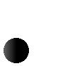 nume_structura este un nume de tip folosit numai precedat de cuvântul cheie struct (în C, dar în C++ se poate folosi singur ca nume de tip).
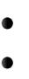
tip_câmp1, tip_câmp2,... este tipul componentei (câmpului) i nume_câmp1, nume_câmp2,... este numele unei componente (câmp)

Exemple:
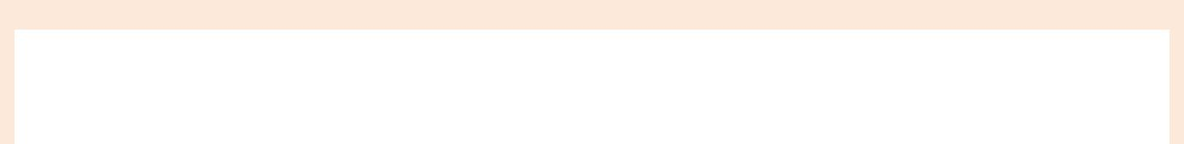
//structura numar complex struct Complex {
double real; double imag;
};

Ordinea enumerării câmpurilor unei structuri nu este importantă, deoarece ne referim la câmpuri prin numele lor. Se poate folosi o singura declaraţie de tip pentru mai multe câmpuri:

//structura | moment de timp
struct time | {
int ora, | min, sec;
};
//structura | activitate
struct activ {
char numeact[30]; |  | // nume activitate
struct time start; |  | // ora de incepere
struct time stop; |  | // ora de terminare
};

- 1 -

Nume_structura sau lista_variabile_structura pot lipsi, dar nu simultan. Dacă se precizează nume_structura, atunci înseamnă că se face definirea tipului struct nume_structura, care poate fi apoi folosit pentru declararea de variabile, ca tip de parametri formali sau ca tip de rezultat returnat de funcţii.

Declararea unor variabile de un tip structură se poate face fie după declararea tipului structură, fie simultan cu declararea tipului structură.

Nu există constante de tip structură, dar este posibilă iniţializarea la declarare a unor variabile structură. Astfel de variabile iniţializate şi cu atributul const ar putea fi folosite drept constante simbolice.

Exemple:
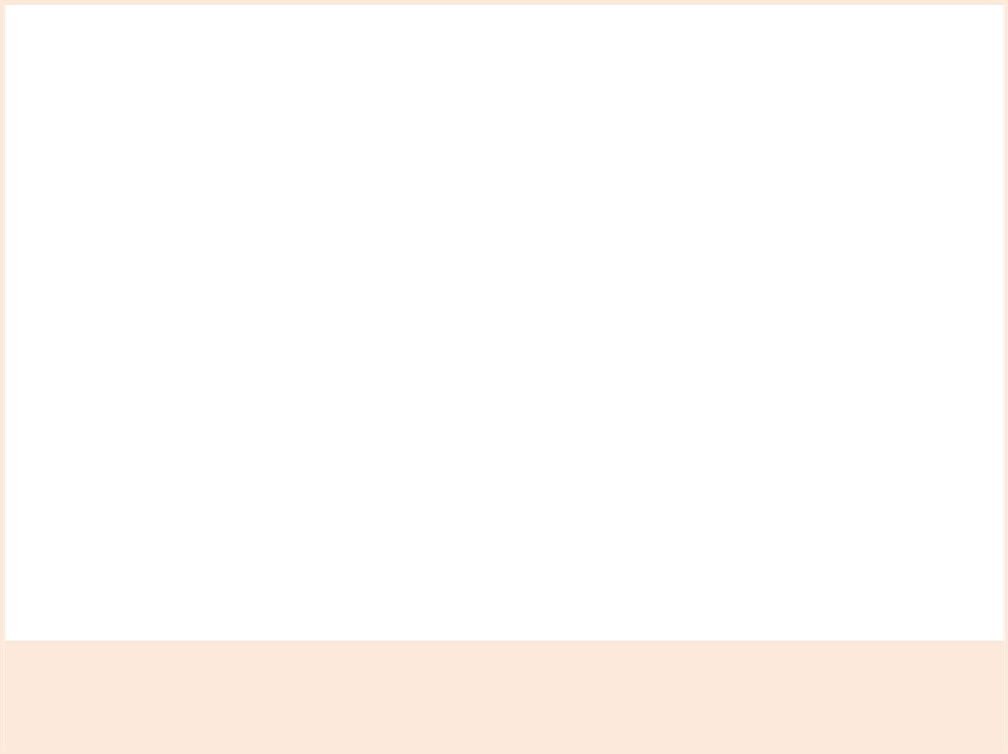
 | struct time t1,t2, t[100]; |  |  | //t este vector de structuri
 | struct complex {
 | float re,im;
 | } c1, c2, c3; |  |  | //numere complexe
 | struct complex cv[200]; |  |  | //un vector de numere complexe
 | struct coordonate{ |  | //se declara tipul struct coordonate
 | float x,y;
 | } punct, *ppunct, puncte[20]; //variabile
 | struct coordonate alt_punct = {1,4.5},
 |  |  | alte_puncte[10] = {{2,4},{8},{9,7}},
 |  |  | mai_multe_puncte[25] = {1,2,3,4};
 | //variabilele | de | tip | structura | se | pot | initializa | la | declarare;
 | //campurile neprecizate sunt implicit 0
 | struct persoana{ |  |  | //se declara tipul struct persoana
 | char nume[20];
 | int varsta;
 | }; |  |  | //lipseste lista_declaratori
 | struct persoana pers={"Ion Ionescu",21}, *ppers, persoane[12];
 | struct{ |  |  | //lipseste nume_struct

char titlu[20], autor[15], editura[12]; int an_aparitie;

}carte, biblioteca[1000]; /* nu se declara un tip, deci doar aici pot fi facute declaratiile de variabile */

Un câmp al unei structuri poate fi de tip structură, dar nu aceeaşi cu cea definită - se poate însă să se declare un câmp pointer la structura definită (aspect care va fi utilizat la implementarea listelor):

struct persoana{ | //se declara tipul struct persoana
char nume[20];
struct{
int zi,an,luna
}data_nasterii; | //camp de tip structura
}p;
struct nod_lista{
tip_info info;
struct nod_lista * urm; | //camp pointer la structura definita
};

Numele de structuri se află într-un spaţiu de nume diferit de cel al numelor de variabile - se pot declara deci variabile şi tipuri structură cu acelaşi nume - de evitat însă. Se pot declara tipuri structuri care au nume de câmpuri identice.

De remarcat că orice declaraţie struct se termină obligatoriu cu caracterul ‘;’ chiar dacă acest caracter urmează după o acoladă; aici acoladele nu delimitează un bloc de instrucţiuni ci fac parte din declaraţia struct.

În structuri diferite pot exista câmpuri cu acelaşi nume, dar într-o aceeaşi structură numele de câmpuri trebuie să fie diferite.

Accesul la câmpurile unei variabile de tip structură se face utilizând operatorul punct (.).
Exemplu:
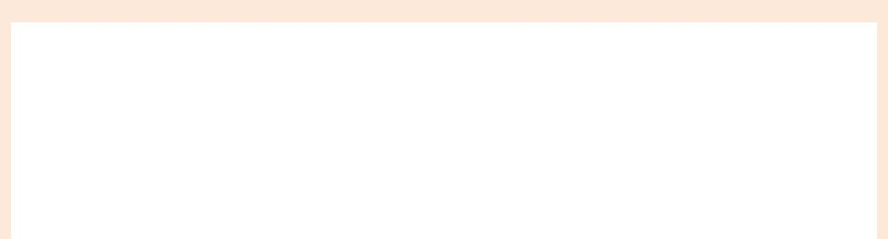
struct complex c1;
...

c1.re
struct time t2;
...
t2.ora
struct time t[10];
...
t[0].min.
Atenţie! Câmpurile unei variabile structură nu se pot folosi decât dacă numele câmpului este precedat de numele variabilei structură din care face parte, deoarece există un câmp cu acelaşi nume în toate variabilele de un acelaşi tip structură.

Exemplu:

int main () {
complex c1,c2;
scanf (“%f%f", &c1.re, &c1.im); | // citire c1
c2.re= c1.re; c2.im= -c1.im; | // complex conjugat
printf (“(%f,%f) “, c2.re, c2.im); | // scrie c2
}

Dacă un câmp este la rândul lui o structură, atunci numele câmpului poate conţine mai multe puncte ce separă numele variabilei şi câmpurilor de care aparţine (în ordine ierarhică).

Exemplu:
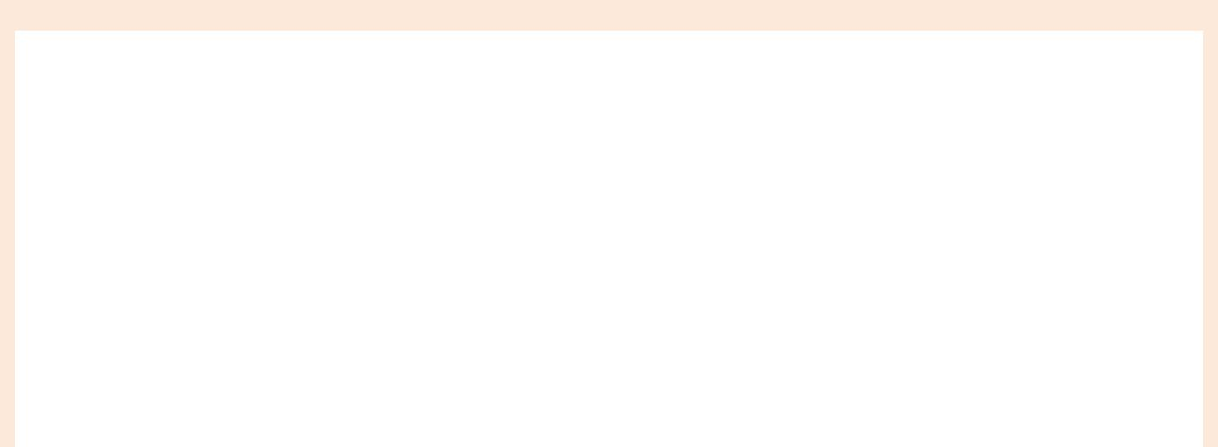
//structura moment de timp struct time {
int ora, min, sec;

};
//structura activitate
struct activ {
char numeact[30]; | // nume activitate
struct time start; | // ora de incepere
struct time stop; | // ora de terminare
};
....
struct activ a;

printf (“%s începe la %d: %d şi se termina la %d: %d \n”, a.numeact, a.start.ora, a.start.min, a.stop.ora, a.stop.min);
Asocierea de nume sinonime pentru tipuri structuri - typedef

Printr-o declaraţie struct se defineşte un nou tip de date de către programator. Utilizarea tipurilor structură pare diferită de utilizarea tipurilor predefinite, prin existenţa a două cuvinte care desemnează tipul (struct numestr). Declaraţia typedef din C permite atribuirea unui nume oricărui tip, nume care se poate folosi apoi la fel cu numele tipurilor predefinite ale limbajului. Sintaxa declaraţiei typedef este la fel cu sintaxa unei declaraţii de variabilă, dar se declară un nume de tip şi nu un nume de variabilă.

În limbajul C declaraţia typedef se utilizează frecvent pentru atribuirea de nume unor tipuri structură.

Exemple:
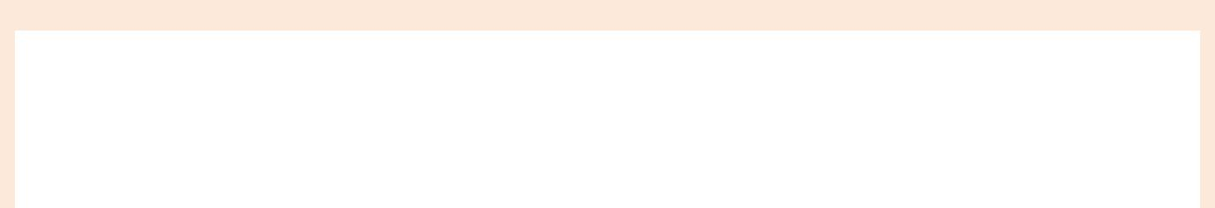
- definire nume tip simultan cu definire tip structură typedef struct {

float re,im; } complex;

- definire nume tip după definire tip structura typedef struct activ act;

Deoarece un tip structură este folosit în mai multe funcţii (inclusiv main), definirea tipului structură (cu sau fără typedef) se face la începutul fişierului sursă care conţine funcţiile (înaintea primei funcţii). Dacă un program este format din mai multe fişiere sursă atunci definiţia structurii face parte dintr-un fişier antet (de tip .h).

Se pot folosi ambele nume ale unui tip structură (cel precedat de struct şi cel dat prin typedef), care pot fi chiar identice.

Exemple:
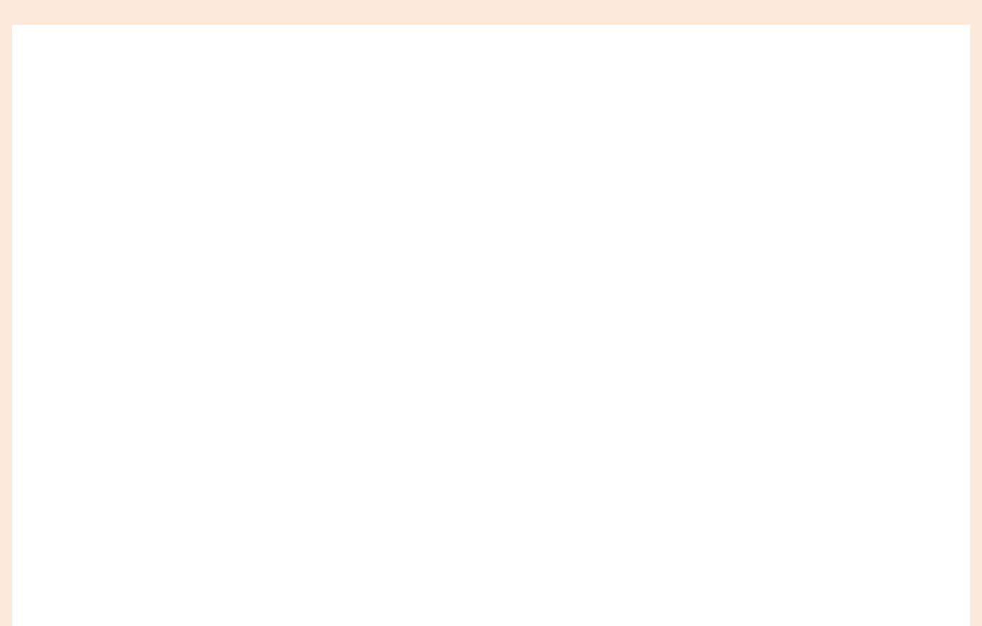
typedef struct complex { float re;
float im; } complex;
typedef struct point { double x,y;
} point;
...
struct point p[100];
// calcul arie triunghi dat prin coordonatele varfurilor
double arie ( point a, point b, point c) {
return a.x * (b.y-c.y) - b.x * (a.y-c.y) + c.x * (a.y-b.y);
}
typedef struct card
{
int val;
char cul[20]; } Carte;
....
Carte c1, c2; c1. val = 10;
strcpy (c1. cul, “caro”); c2 = c1;
Cu typedef structura poate fi şi anonimă (poate lipsi cuvantul card din ultimul exemplu):
typedef struct
{
int val;

char cul[20]; } Carte;

Atunci când numele unui tip structură este folosit frecvent, inclusiv în parametri de funcţii, este preferabil un nume introdus prin typedef, dar dacă vrem să punem în evidenţă că este vorba de tipuri structură vom folosi numele precedat de cuvântul cheie struct.

În C++ se admite folosirea numelui unui tip structură, fără a fi precedat de struct şi fără a mai fi necesar typedef.

Utilizarea tipurilor structură

Un tip structură poate fi folosit în:
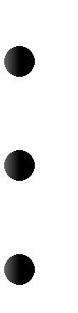
declararea de variabile structuri sau pointeri la structuri

declararea unor parametri formali de funcţii (structuri sau pointeri la structuri) declararea unor funcţii cu rezultat de un tip structură

Operaţiile posibile cu variabile de un tip structură sunt:
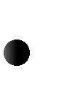
Selectarea unui câmp al unei variabile structură se realizează folosind operatorul de selecţie . . Cîmpul selectat se comportă ca o variabilă de acelaşi tip cu câmpul, deci i se pot aplica aceleaşi prelucrări ca oricărei variabile de tipul respectiv.

 |  | variabila_structura.nume_camp
 | Exemplu:
 | struct persoana{ | //se declara tipul struct persoana
 | char nume[20];
 | struct {
 | int zi,an,luna
 | } data_nasterii; | //camp de tip structura
 | } p;
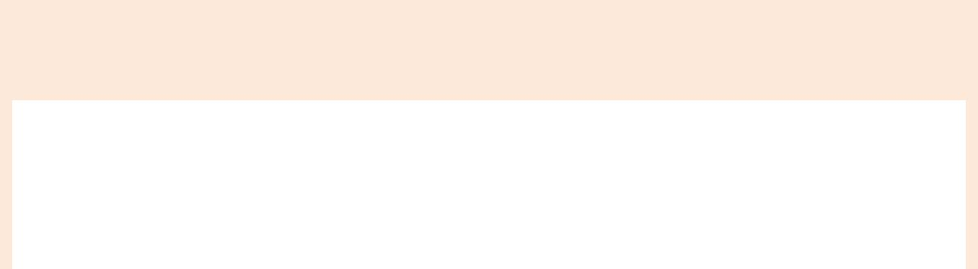

//Selecţia câmpurilor pentru variabila p de mai sus:

p.nume | //tablou de caractere
p.nume[0] | //primul | caracter | din | nume
p.nume[strlen(p.nume)-1] | //ultimul | caracter | din | nume
p.data_nasterii.an
p.data_nasterii.luna
p.data_nasterii.an
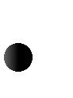
O variabilă structură poate fi iniţializată la declarare prin precizarea între {} a valorilor câmpurilor; cele neprecizate sunt implicit 0.
O variabilă structură poate fi copiată în altă variabilă de acelaşi tip.

Exemplu cu declaraţiile de mai sus:
printf("%d %d\n", sizeof(pers), sizeof(struct persoana)); ppers = &pers;
persoane[0] = *ppers; //atribuirea intre doua variabile structura
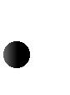
O variabilă structură nu poate fi citită sau scrisă direct, ci prin intermediul câmpurilor!!
Se pot aplica operatorii:
& - referinţă
sizeof - dimensiune
->. Deoarece structurile se prelucrează frecvent prin intermediul pointerilor, a fost introdus operatorul -> care combină operatorul de indirectare ‘*’ cu cel de selectie’.’. Cele două expresii de mai jos sunt echivalente:
(*variabila_pointer).nume_camp ⬄ variabila_pointer->nume_camp
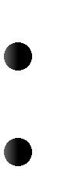
Transmiterea ca argument efectiv la apelarea unei funcţii;

Transmiterea ca rezultat al unei funcţii, într-o instrucţiune return.

Singurul operator al limbajului C care admite operanzi de tip structura este cel de atribuire. Pentru alte operaţii cu structuri trebuie definite funcţii: comparaţii, operaţii aritmetice, operaţii de citire-scriere etc.

Exemplul următor arată cum se poate ordona un vector de structuri time:

struct time { |  | //structura moment de timp
int ora, min, sec;
};
void wrtime ( struct time t) {// scrie ora, min, sec
printf | ("%02d:%02d:%02d \n", t.ora,t.min,t.sec);
}
int cmptime (struct time t1, struct time t2) { |  |  | // comparare
int d;
d=t1.ora - t2.ora;
if (d) | return d;
d=t1.min - t2.min; |  | // <0 daca t1<t2 şi >0 daca t1>t2
if (d) | return d; | // rezultat negativ sau pozitiv
return | t1.sec - t2.sec; | // rezultat <0 sau =0 sau > 0
}
// utilizare funcţii
int main () {
struct | time tab[200], aux;
int i, | j, n;
. . . | // citire date
- ordonare vector for (j=1;j<n;j++)
for (i=1;i<n;i++)

if ( cmptime (tab[i-1],tab[i]) > 0) { aux=tab[i-1];

tab[i-1]=tab[i]; tab[i]=aux;

}

- afişare vector ordonat

for (i=0;i<n;i++) wrtime(tab[i]);
}

Principalele avantaje ale utilizării unor tipuri structură sunt:
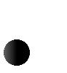 Programele devin mai explicite dacă se folosesc structuri în locul unor variabile separate.
Se pot defini tipuri de date specifice aplicaţiei iar programul reflectă mai bine universul aplicaţiei.

Se poate reduce numărul de parametri al unor funcţii prin gruparea lor în parametri de tipuri structură şi deci se simplifică utilizarea acelor funcţii.

Se pot utiliza structuri de date extensibile, formate din variabile structură alocate dinamic şi legate între ele prin pointeri (liste înlănţuite, arbori ş.a).

Funcţii cu parametri şi/sau rezultat structură

O funcţie care produce un rezultat de tip structură poate fi scrisă în două moduri, care implică şi utilizări diferite ale funcţiei:
funcţia are rezultat de tip structură:
- citire numar complex (varianta 1) complex readx () {

complex c;

scanf (“%f%f”,&c.re, &c.im); return c;

}

- utilizare

complex a[100]; for (i=0;i<n;i++)
a[i]=readx();

funcţia este de tip void şi depune rezultatul la adresa primită ca parametru (pointer la tip structură):
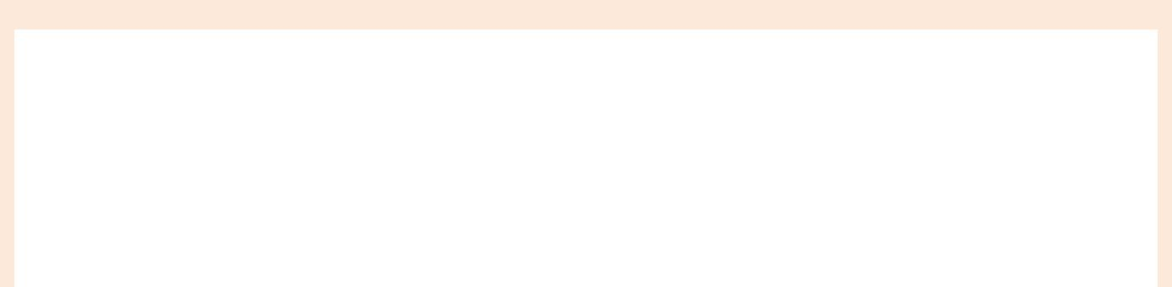
// citire numar complex (varianta 2)
void readx ( complex * px) { | // px pointer la o structură complex
scanf (“%f%f”, &px->re, &px->im);
}
// utilizare
complex a[100];
......
for (i=0;i<n;i++)
readx (&a[i]); | // adresa variabilei structură a[i]

Reamintim că notaţia px->re este echivalentă cu notaţia (*px).re şi se interpretează astfel: “câmpul re al structurii de la adresa px“.

Uneori, mai multe variabile descriu împreună un anumit obiect şi trebuie transmise la funcţiile ce lucrează cu obiecte de tipul respectiv. Gruparea acestor variabile într-o structură va reduce numărul de parametri şi va simplifica apelarea funcţiilor. Exemple de obiecte definite prin mai multe variabile: obiecte geometrice (puncte, poligoane ş.a), date calendaristice şi momente de timp, structuri de date (stiva, coada, ş.a), vectori, matrice, etc.

Exemplu de grupare într-o structură a adresei şi dimensiunii unui vector:
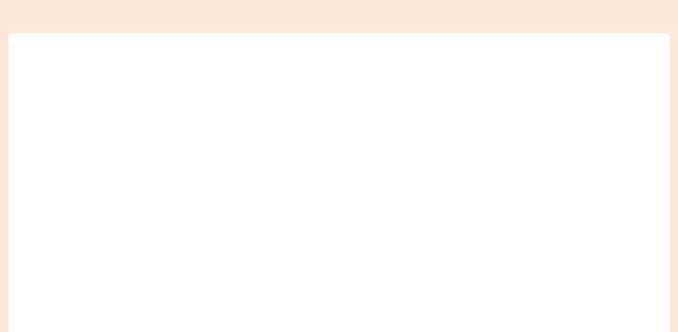
typedef struct { int vec[1000]; int dim;
} vector;
// afişare vector
void scrvec (vector v) { int i;
for (i=0;i<v.dim;i++) printf ("%d ",v.vec[i]);
printf ("\n");
}
// elementele comune din 2 vectori vector comun (vector a, vector b) {
vector c; int i,j,k=0;
for (i=0;i<a.dim;i++) for (j=0;j<b.dim;j++)
if (a.vec[i]==b.vec[j]) c.vec[k++]=a.vec[i];
c.dim=k; return c;
}

Pentru structurile care ocupă un număr mare de octeţi este mai eficient să se transmită ca parametru la funcţii adresa structurii (un pointer) în loc să se copieze conţinutul structurii la fiecare apel de funcţie şi să se ocupe loc în stivă, chiar dacă funcţia nu face nici o modificare în structura a cărei adresă o primeşte.

Funcţiile cu parametri pointeri la structuri pot produce efecte secundare (laterale) nedorite, prin modificarea involuntară a unor variabile din alte funcţii.

În concluzie, avantajele utilizării tipurilor structură sunt următoarele:
Programele devin mai explicite dacă se folosesc structuri în locul unor variabile separate.

Se pot defini tipuri de date specifice aplicaţiei iar programul reflectă mai bine universul aplicaţiei.

Se poate reduce numărul de parametri al unor funcţii prin gruparea lor în parametri de tipuri structură şi deci se simplifică utilizarea acelor funcţii.

Se pot utiliza structuri de date extensibile, formate din variabile structură alocate dinamic şi legate între ele prin pointeri (liste înlănţuite, arbori s.a).

Exemple

1.Să se definească o structură Point pentru un punct geometric 2D şi o structură Rectangle pentru un dreptunghi definit prin colţul stânga sus şi colţul dreapta jos. Să se iniţializeze şi să se afişeze o variabilă de tip Rectangle.
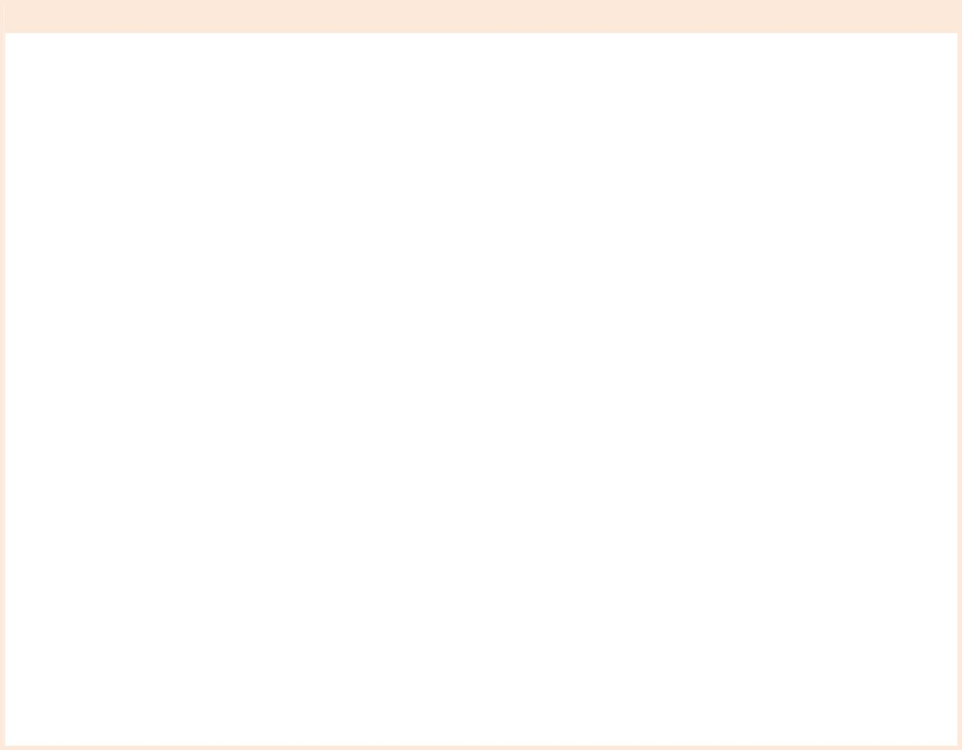
#include <stdio.h>
typedef struct Point { int x, y;
} Point;
typedef struct Rectangle { Point topLeft;
Point bottomRight; } Rectangle;
int main() { Point p1, p2;
p1.x = 0; // p1 la (0, 3) p1.y = 3;
p2.x = 4; // p2 la (4, 0) p2.y = 0;
printf( "p1 la ( %d, %d)\n", p1.x, p1.y); printf( "p2 la ( %d, %d)\n", p2.x, p2.y);
Rectangle rect; rect.topLeft = p1; rect.bottomRight = p2;
printf("Stanga sus la(%d,%d)\n", rect.topLeft.x,rect.topLeft.y); printf("Dreapta jos la (%d,%d)\n", rect.bottomRight.x,rect.bottomRight.y); return 0;
}

-

Rezultatul va fi:
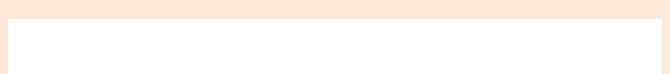
p1 la (0,3)
p2 la (4,0)
Stanga sus la (0,3)
Dreapta jos la (4,0)

2. Să se defineasca o structura “time" care grupează 3 întregi ce reprezintă ora, minutul şi secunda pentru un moment de timp. Să se scrie funcţii pentru:
Verificare corectitudine ora Citire moment de timp Scriere moment de timp Comparare de structuri “time".
Program pentru citirea şi ordonarea cronologică a unor momente de timp şi afişarea listei ordonate, folosind funcţiile anterioare.

#include<stdio.h>
typedef struct time {
int ora, min, sec;
}time;
void wrtime ( time t) { | // scrie ora, min, sec
printf ("%02d:%02d:%02d \n", t.ora,t.min,t.sec);
}
int cmptime (time t1, time t2) { |  | // compara momente de timp
int d;
d=t1.ora - t2.ora;
if (d) return d;
d=t1.min - t2.min; |  | // <0 daca t1<t2 şi >0 daca t1>t2
if (d) return d; |  | // rezultat negativ sau pozitiv
return t1.sec - t2.sec; |  | // rezultat <0 sau =0 sau > 0
}
int corect (time t) { |  | // verifica daca timp plauzibil

 | if ( t.ora < 0 || t.ora > 23 ) return 0;
if | ( | t.min < 0 || t.min > 59 |  | ) return 0;
if | ( | t.sec < 0 | || t.sec > 59 | ) return 0;
return 1; |  |  |  | // plauzibil corect
}
time | rdtime () { |  |  | // citire ora
time |  | t;
do {
scanf ("%d%d%d", &t.ora, &t.min,&t.sec); if ( ! corect (t))
printf ("Date gresite, repetati introducerea: \n");
else break;
}while(1);
return t;
}
void sort (time a[], int n) { // ordonare vector de date
int i,gata;

- 9 -

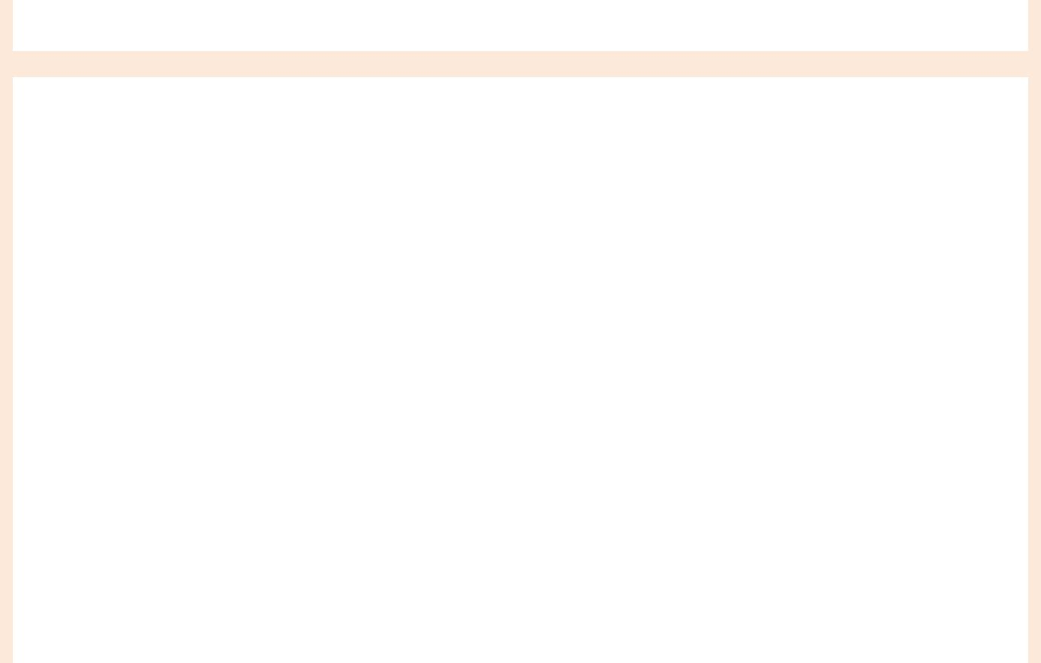
do { gata=1;
for (i=0;i<n-1;i++)
if (cmptime(a[i],a[i+1]) > 0 ) { aux=a[i];
a[i]=a[i+1];
a[i+1]=aux;
gata=0;
}
}while (!gata);
}
int main () {
time t[30]; int n,i;
printf("introducere n: "); scanf("%d",&n);
for(i=0;i<n;i++) t[i] = rdtime(); sort (t, n);
for ( i=0 ;i<n ;i++) wrtime(t[i]); return 0;
}

Structuri predefinite

În bibliotecile C standard există unele structuri predefinite. Un astfel de exemplu este structura struct tm definită în biblioteca time; această structură conţine componente ce definesc complet un moment de timp:

struct tm {
int | tm_sec, tm_min, tm_hour; | // secunda, minut, ora
int | tm_mday, tm_mon, tm_year; | // zi, luna, an
int | tm_wday, tm_yday; | // nr zi în saptamana şi în an
int | tm_isdst; | // 1 - se modifica ora (iarna/vara), 0 - nu
};
Există funcţii care lucrează cu această structură: asctime, localtime, etc.

Exemplu: cum se poate afişa ora şi ziua curentă, folosind numai funcţii standard

#include | <stdio.h>
#include | <time.h>
int main(void) {
time_t | t; | // time_t este alt nume pentru long
struct | tm *area; | // pentru rezultat funcţie localtime
t = time (NULL); |  | // obtine ora curenta
area = | localtime(&t); | // conversie din time_t în struct tm
printf | ("Local time is: %s", asctime(area));
}

Observaţii:

asctime( struct tm* t) returnează un şir ce reprezintă ziua şi ora din strucura t. Şirul are următorul format: DDD MMM dd hh:mm:ss YYYY
funcţia time transmite rezultatul şi prin numele funcţiei şi prin parametru: long time (long*), deci se putea apela şi: time (&t)

O altă structură predefinită este struct stat definită în fişierul sys/stat.h. Structura reuneşte date despre un fişier, cu excepţia numelui:

struct stat {
short unix [7]; | // fără semnificatie în sisteme Windows
long st_size; | // dimensiune fisier (octeti)
long st_atime, st_mtime; | // ultimul acces / ultima modificare
long st_ctime; | // data de creare
};

Funcţia stat completează o astfel de structură pentru un fişier cu nume dat:
int stat (char* filename, struct stat * p);

Exemplu:

Pentru a afla dimensiunea unui fişier normal (care nu este fişier director) vom putea folosi funcţia următoare:

long filesize (char * filename) {
struct stat fileattr;
if (stat (filename, &fileattr) < 0) |  |  | // daca fisier negasit
return -1;
else | // fisier gasit
return (fileattr.st_size); |  | // campul st_size contine lungimea
}

Structuri cu conţinut variabil (uniuni)

Uniunea (reuniunea – union) defineşte un grup de variabile care nu se memorează simultan ci alternativ.

În felul acesta se pot memora diverse tipuri de date la o aceeaşi adresă de memorie.

Cuvântul cheie union se foloseşte la fel cu struct. Alocarea de memorie se face (de către compilator) în funcţie de variabila ce necesită maxim de memorie.

Declararea uniunilor se face folosind cuvântul cheie union:

Sintaxă: union {

tip_comp1 nume_comp1; tip_comp2 nume_comp2;
…
} [lista_variabile_structură];

unde:
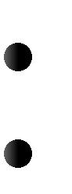
tip_comp1, tip_comp2,... este tipul componentei i nume_comp1, nume_comp2,... este numele unei componente

Exemplu:
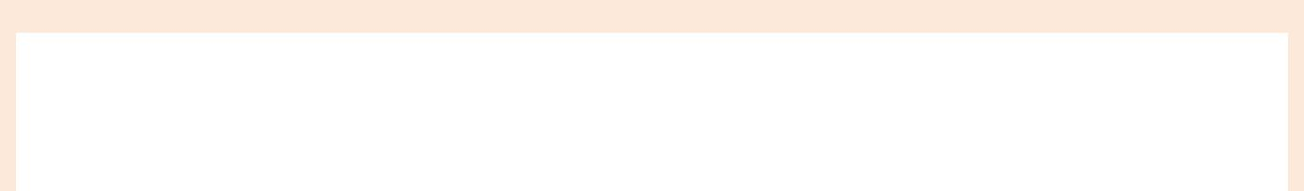
union {
int ival; long lval; float fval; double dval;

} val;

O uniune face parte de obicei dintr-o structură care mai conţine şi un câmp discriminant, care specifică tipul datelor memorate (alternativa selectată la un moment dat).
Exemplul următor arată cum se poate lucra cu numere de diferite tipuri şi lungimi, reunite într-un tip generic:

typedef | struct numar {
char tipn; |  | // tip numar (caracter: i-int, l–long, f-float, d-double
union | {
int ival;
long lval;
float fval;
double dval;
} val; |  |  | // valoare numar
} Numar; |  |  | // definire tip de date Numar
void write (Numar n) { |  |  | // in functie de tip afiseaza valoarea
switch (n.tipn) {
case | 'i': printf ("%d ", n.val.ival); break;
case | 'l': printf ("%ld ", n.val.lval); break;
case | 'f': printf ("%f ", n.val.fval); break;
case | 'd': printf ("%.15lf ", n.val.dval);
}
}

Observaţie:

În locul construcţiei union se poate folosi o variabilă de tip void* care va conţine adresa unui număr, indiferent de tipul lui. Memoria pentru număr se va aloca dinamic:

typedef struct number {
char | tipn; | // | tip numar
void | * pv; | // | adresa numar
}number;
// in functie de tip afiseaza valoarea void write (number n) {
switch (n.tipn) {
case ‟i‟: printf("%d",*(int*)n.pv);
//conversie la int* si indirectare
break;
...

case „d‟: printf("%.15lf",*(double*)n.pv); /*conversie la double * si indirectare*/
break;
}
}

Enumerări

Tipul enumerare este un caz particular al tipurilor întregi. Se utilizează pentru a realiza o reprezentare comodă şi sugestivă a unor obiecte ale caror valori sunt identificate printr-un număr finit de nume simbolice.

Tipul enumerare declară constante simbolice, cărora li se asociază coduri numerice de tip întreg.
Compilatorul asociaza constantelor enumerate câte un cod întreg din succesiunea începând cu 0.
Implicit, şirul valorilor e crescător cu pasul 1.
Un nume de constantă nu poate fi folosit în mai multe enumerări.

Sintaxa este următoarea:
Sintaxă:
enum [nume_tip] { lista_constante } [lista_variabile] ;

unde nume_tip şi lista de variabile pot lipsi!

Exemple:
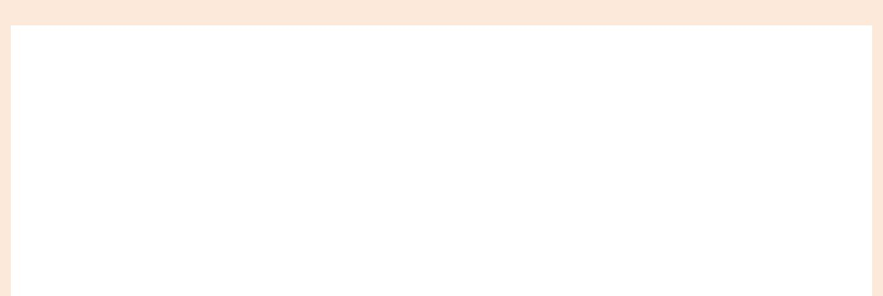
enum zile_lucr { luni, marti, miercuri, joi, vineri };

- luni e asociat cu 0, marti cu 1, ..., vineri cu 4

- se pot defini variabile de tipul zile_lucr, ca mai jos, variabila zi: enum zile_lucr zi=marti;

enum Color {
red, green, blue
} myColor; // Defineste o enumerare şi declară o variabilă de tipul ei
......
myColor = red; // Atribuie o valoare variabilei
Color yourColor; // Declară o variabilă de tipul Color yourColor = green; // Atribuie o valoare variabilei
Dacă se doreşte o altă codificare a constantelor din enumerare decât cea implicită, pot fi folosite în enumerare elemente de forma:
nume_constantă = valoare_întreagă;

Constantelor simbolice ce urmează unei astfel de iniţializări li se asociază numerele întregi următoare:
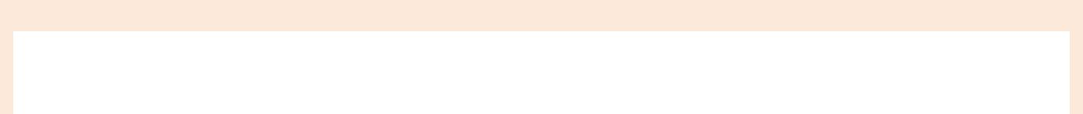
enum transport { tren, autocar=5, autoturism, avion };

/* tren e asociat cu 0, autocar cu 5, autoturism cu 6, avion cu 7 */
enum luni_curs {ian=1, feb, mar, apr, mai, iun, oct=10, nov, dec};

După cum spuneam, tipurile enumerare sunt tipuri întregi, variabilele enumerare se pot folosi la fel ca variabilele întregi, asigurând un cod mai lizibil decât prin declararea separată de constante.

Putem folosi declaraţiile de tip typedef pentru a introduce un tip enumerare:
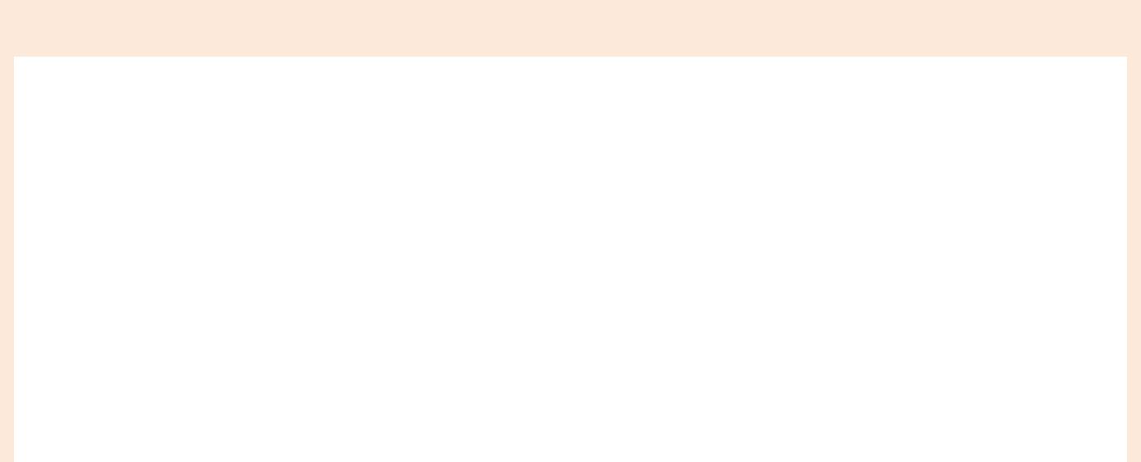
enum {D, L, Ma, Mc, J, V, S} zi;

/* tip anonim; declară doar variabila zi, tipul nu are nume, deci nu mai putem declara altundeva variabile */
// sau:
typedef enum {D, L, Ma, Mc, J, V, S} Zi;
// tip enumerare cu numele Zi; se pot declara variabile
int nr_ore_lucru[7]; // vector cu număr de ore pe zi
for (zi = L; zi <= V; ++zi) nr_ore_lucru[zi] = 8;

typedef enum { inginer=1, profesor, avocat } profesie;

profesie profesia_mea=inginer; // definirea variabilei profesia_mea
Exemple

1. Să se scrie un program care declară o strucură pentru un număr generic, folosind o uniune pentru valoarea numărului şi un câmp tip ce va spune ce fel de număr este (întreg – i, întreg lung – l, real – f, real dubla precizie – d).

Să se scrie o funcţie ce citeşte o variabilă de tipul structurii definite.
Să se scrie o funcţie ce afişează valoarea unei variabile de tipul structurii definite.

Rezolvare:

#include<stdio.h>
typedef struct numar { | // structura pentru un număr de orice tip
char tipn; | // tip numar (caracter: i-int, l–long, f-float,
d-double
union {
int ival;
long lval;
float fval;
double dval;
} val; | // valoare numar
} Numar; | // definire tip de date Numar

// afisare | număr
void write | (Numar | n) {
switch (n.tipn) |  | { | // in functie de tip afiseaza valoarea
case 'i': printf ("Intreg %d ", n.val.ival); break;
case 'l': printf ("Intreg lung %ld ", n.val.lval); break; case 'f': printf ("Real %f ", n.val.fval); break;
case 'd': printf ("Real dublu %.15lf ", n.val.dval);
}
}
// citire număr
Numar read (char tip) {
Numar n;
n.tipn=tip; switch (tip) {
case 'i': scanf ("%d", &n.val.ival); break; case 'l': scanf ("%ld", &n.val.lval); break; case 'f': scanf ("%f", &n.val.fval); break; case 'd': scanf ("%lf", &n.val.dval);
}
return n;
}
int main () {
Numar a, b, c, d; a = read('i');
b = read('l'); c = read('f'); d = read('d'); write(a); write(b); write(c); write(d);

return 0;
}

2. Pentru câmpul discriminant se poate defini un tip enumerare, împreună cu valorile constante
(simbolice) pe care le poate avea. Să se refacă programul!

Rezolvare:
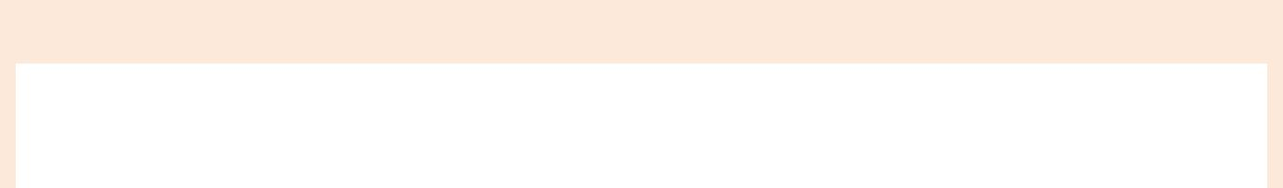
#include<stdio.h>
enum tnum {I, L, F, D}; // definire tip “tnum”
typedef struct{

 | tnum tipn; | // tip număr (un caracter)
 | union {
 | int ival;
 | long lval;
 | float fval;
 | double dval;
 | } val; | // valoare numar
 | } Numar; | // definire tip de date Numar

void write (Numar n) {
switch (n.tipn) {
case I: printf ("%d", n.val.ival); break; | // int
case L: printf ("%ld", n.val.lval); break; | // long
case F: printf ("%f", n.val.fval);break; | // float
case D: printf ("%.15lf", n.val.dval); | // double
}
}
Numar read (tnum tip) {
Numar n;
n.tipn=tip;
switch (tip) {
case I: scanf ("%d", &n.val.ival); break;
...
}
return n;
}
int main () {
Numar a,b,c,d;
a = read(I);
write(a);
...
}

Functii folosite: fscanf ,fprintf ,fread ,fwrite , feof.
fscanf () - Această funcție este utilizată pentru a citi datele dintr-un fișier.
Sintaxa: fscanf (filepointer, "specificator ", & v1, v2 &, ....);
Ex: fscanf (fp, "% d% d% d", & a, & b, & c);
fprintf () - această funcție este utilizată pentru a scrie date într-un fișier.
Sintaxa: fprintf (fisier pointer, "specificator", v1, v2, ...);
Ex: fprintf (fp, "% d \ t% d \ t% d \ t", a, b, c);
fread () - această funcție este utilizată pentru a citi datele într-o structură dintr-un fișier.
Sintaxa: fread (& structura variabilei, mărimea (structura variabilei structura ), 1, fisier pointer);
Ex: fread (& s, mărimea (struct), 1, fp);
fwrite () funcția -Acest scrie o structură într-un fișier.
Sintaxa: fwrite (& structura variabilă, sizeof (structa variabilă), 1, fisier pointer );
Ex: fwrite (& s, sizeof (struct), 1, fp);
feof () - această funcție returnează o valoare reală sau falsă. Atunci când un fișier este citit, în cazul în care nu există mai multe date în fișierul, apoi feof () returnează o valoare reală. Atunci când un fișier este citit, în cazul în care există mai multe date în fișierul atunci funcția returnează valoarea -1.

1.4 Fisiere de date
Datele stocate în memorie se pierde atunci când programul iese. Fișierele de pe suport magnetic (bandă, disc) sunt contra, dar costul de timp de acces este foarte inalt. Putem distinge fișierele secvențiale (accesul la conținutul în ordinea de depozitare) sau directă (se poate accesa direct orice locație din fișier). Fisierele sunt fie binare (float va fi stocate ca acesta este codat în memorie, care economisește spațiu, dar software-ul incompatibil) sau ASCII formatat (float binar va fi convertit în zecimal și apoi se scrie caracterul pentru fiecare cifră) . Fișierele sunt dependente de material, ele nu sunt prevăzute în sintaxa C, ci prin funcții specifice.
2.Descrierea functiei

Proiectul este format din două părți. Deci, în prima parte, avem o structură statică și trei fișiere: .txt fisier și deposit1.txt și deposit2.txt, primul fișier este de a stoca informații generale, este de așteptat în funcția de creare (). Am efectuat funcții, fiecare funcție într-un fișier separat. Primul este fișierul general, care realizează legătura fizică dintre toate celelalte. Acesta este denumit Data.h. În acest fișier este declarată variabila FILE * f * f1, * f2, *pf, *pa . Apoi declaram structura statica cu cîmpuri produse: categorie, nume, cantitate, țara de proveniență, pret; dar variabile, cum ar fi structura, cu care ne desfășurăm activitatea în toate funcțiile sunt produs1 și produs11.
Aici se pun fișierele utilizate în mod #include "exemplu.cpp". In aceste fisiere
functia principala main nu este declarată, pentru că aceasta este funcția principală.
Al doilea fișier este main.cpp, care este functia principala main() . Ea începe cu declarația de biblioteci: <stdio.h> -pentru a folosi printf () și scanf () <conio.h> -pentru utilizare getch () <string.h> -pentru a folosi puts() gets().
Pe baza acestei declarații este de a realiza meniul programului. În fiecare cutie este apelul unei funcții. Pentru a înțelege dacă pentru a afișa lista de funcții:
crearea() – crearea fisierului deposit1.txt, deposit2.txt
afisarea()- afisarea informatiei din deposit1.txt, deposit2.txt , fisier.txt
adaugarea ()- adaugarea unor informatii in fisierul deposit1.txt, deposit2.txt
modificare()- modificarea pretului unui produs deposit1.txt, deposit2.txt
sortarea sortarea dupa denumire.
system("COLOR 9");
system("Cls");
printf(" ХННННННННННННННННННННННННННННННННННННННННННННННННННННННННННННННННННННННННё\n");
printf(" і >>> MAGAZIN ALIMENTAR <<< і\n");
printf(" ФННННННННННННННННННННННННННННННННННННННННННННННННННННННННННННННННННННННННѕ\n");
printf("\n");
printf(" ХННННННННННННННННННННННННё\n");
printf(" і >>> MENU <<< і\n");
printf(" ЖННННННННННННННННННННННННµ\n");
printf(" і [1] Indroducere date і\n");
printf(" ГДДДДДДДДДДДДДДДДДДДДДДДДґ\n");
printf(" і [2] Adaugare date і\n");
printf(" ГДДДДДДДДДДДДДДДДДДДДДДДДґ\n");
printf(" і [3] Afisare date і\n");
printf(" ГДДДДДДДДДДДДДДДДДДДДДДДДґ\n");
printf(" і [4] Modificare і\n");
printf(" ГДДДДДДДДДДДДДДДДДДДДДДДДґ\n");
printf(" і [5] Sortari і\n");
printf(" ГДДДДДДДДДДДДДДДДДДДДДДДДґ\n");
printf(" і [6] Ajutor і\n");
printf(" ГДДДДДДДДДДДДДДДДДДДДДДДДґ\n");
printf(" і [7] Iesire і\n");
printf(" ФННННННННННННННННННННННННѕ\n");
printf(" Alegeti o optiune intre 1 si 6 \n");
printf("\n\n\n\n");
printf("\t\t\t\t\t\t\t\t\t\t\t\tХНННННННННННННННё\n");
printf("\t\t\t\t\t\t\t\t\t\t\t\tі UTM-FCIM-2016 і\n");
printf("\t\t\t\t\t\t\t\t\t\t\t\tФНННННННННННННННѕ\n");

Putem descrie separat fiecare funcție. Noi trebuie să înceapă cu prima crearea ().
Această funcție este în fișierul crearea.cpp. Aici sunt raportate ca biblioteca standard de obicei <stdio.h>, <conio.h> și <string.h> - pentru a utiliza puts (), gets (), introducem numărul de înregistrări care trebuie să fie stocate în ambele fișiere originale, căci era scris: = fopen (f1 "deposit1.txt", "w");
f2 = fopen ( "deposit2.txt", "w"); permite de a crea și deschide fișiere pentru a înregistra datele. Apoi, prin: for (i = 0; i <n; i ++) determinând dispozitivul de introducere a datelor ,la sfârșitul ciclului se face fwrite(& Produs1, sizeof (produsul 1), 1, f1), fwrite (& Produs1, sizeof (produsul 1), 1, f2); acest lucru înseamnă datele din fișierele fizice de pe disc deja înregistrat. Pentru a termina fișierul este închis.
O altă funcție este fsupl (), este în fsupl.cpp care face copiere din primele 2 fisiere si le introduce in fisier.txt .
O altă funcție de afișare, este în afisare.cpp. Pentru că această funcție este de a afișa datele de fișier de pe ecran poate fi deschis deposit1.txt fișiere și deposit2.txt si fisier.txt.
printf(" ХННННННННННННННННННННННННННННННННННННННННННННННННё\n");
printf(" і і\n");
printf(" ЖННННННННННННННННННННННННННННННННННННННННННННННННµ\n");
printf(" і 1.Deposit 1 і\n");
printf(" ГДДДДДДДДДДДДДДДДДДДДДДДДДДДДДДДДДДДДДДДДДДДДДДДДґ\n");
printf(" і 2.Deposit 2 і\n");
printf(" ГДДДДДДДДДДДДДДДДДДДДДДДДДДДДДДДДДДДДДДДДДДДДДДДДґ\n");
printf(" і 3.Depozit1+depozit 2 і\n");
printf(" ФННННННННННННННННННННННННННННННННННННННННННННННННѕ\n\n");

Afisarea din tabel se face in felul urmator :
puts(" Magazinul nostru ofera urmatoarele produse din depozitul 1 :\n\n");
printf(" ХНННННННННННННННННННННННННННННННННННННННННННННННННННё\n");
printf(" і Nr і Categorie і Nume і Cantitate і Tara і Pret і\n");
printf(" ФНННННННННННННННННННННННННННННННННННННННННННННННННННѕ\n");
Citirea fișierului se face prin fread (& Produs1, sizeof (produsul 1), 1, f) La final, dosarul a fost închis.
Functia utilizată de sortare() se afla în fișierul sortare.cpp. Ea face sortare dupa nume in fisier.txt conținutul este introdus in fisierul sortare.txt unde este aranjat in dupa nume in ordinea alfabetica
O alta funcție utilizată este adaugare(). In acest fisier adaugare.cpp se permite adaugarea unor elemente in unul di fiserele alese de noi deposit1.txt sau deposit2.txt.
Funcția modificare.cpp este localizata în fișierul modificare.cpp. Ea face schimbarea pretului în fișierele deposit1.txt sau deposit2.txt.
O alta functie este functia ajutor() localizata in ajutor.cpp, in aceasta functie putem gasi ajutor referitor la functionarea programului.

3.Codul sursa.

//data.h

#include <stdio.h>
#include <string.h>
#include <stdlib.h>
#include <conio.h>
FILE *f, *f1, *f2, *pf, *pa;
int i,n,j;

struct alimentar{
char categorie[20];
char nume[20];
int cantitate;
float pret;
char tara[20];
}produs1, produs11;
#include "crearea.cpp"
#include "afisare.cpp"
#include "adaugare.cpp"
#include "modificare.cpp"
#include "sortare.cpp"
#include "fsupl.cpp"
#include "ajutor.cpp"

//main.cpp

//main.cpp
/* Lucrare de an
Tema : Magazine
Autor : Braduleac Vadim
Grupa : AI-151
*/
#include "data.h"
main()
{
int option;
while(1)
{
system("COLOR 9");
system("Cls");
printf(" ХННННННННННННННННННННННННННННННННННННННННННННННННННННННННННННННННННННННННё\n");
printf(" і >>> MAGAZIN ALIMENTAR <<< і\n");
printf(" ФННННННННННННННННННННННННННННННННННННННННННННННННННННННННННННННННННННННННѕ\n");
printf("\n");
printf(" ХННННННННННННННННННННННННё\n");
printf(" і >>> MENU <<< і\n");
printf(" ЖННННННННННННННННННННННННµ\n");
printf(" і [1] Indroducere date і\n");
printf(" ГДДДДДДДДДДДДДДДДДДДДДДДДґ\n");
printf(" і [2] Adaugare date і\n");
printf(" ГДДДДДДДДДДДДДДДДДДДДДДДДґ\n");
printf(" і [3] Afisare date і\n");
printf(" ГДДДДДДДДДДДДДДДДДДДДДДДДґ\n");
printf(" і [4] Modificare і\n");
printf(" ГДДДДДДДДДДДДДДДДДДДДДДДДґ\n");
printf(" і [5] Sortari і\n");
printf(" ГДДДДДДДДДДДДДДДДДДДДДДДДґ\n");
printf(" і [6] Ajutor і\n");
printf(" ГДДДДДДДДДДДДДДДДДДДДДДДДґ\n");
printf(" і [7] Iesire і\n");
printf(" ФННННННННННННННННННННННННѕ\n");
printf(" Alegeti o optiune intre 1 si 6 \n");
printf("\n\n\n\n");
printf("\t\t\t\t\t\t\t\t\t\t\t\tХНННННННННННННННё\n");
printf("\t\t\t\t\t\t\t\t\t\t\t\tі UTM-FCIM-2016 і\n");
printf("\t\t\t\t\t\t\t\t\t\t\t\tФНННННННННННННННѕ\n");
option = getch();
switch(option)
{
case '1' : crearea(); break;
case '2' : adaugare(); break;
case '3' : afisare();break;
case '4' : modificare();break;
case '5' : sortare();break;
case '6' : ajutor();break;
case '7' :
system("COLOR 16");
system("Cls");
printf("\n\n\n\n\n\n\n\n\n\n\n\n\n\n\n\n");
printf("\t\t\t\t\t");
puts("Creat de Braduleac Vadim");
printf("\t\t\t\t\t");
puts("mail: vadim11041996@bk.ru");
printf("\t\t\t\t\t");
puts("tel: 068690110");
puts("\n");
printf("\t\t\t\t\t");
puts("Acest produs este protejat !!!");
puts("\n");
printf("\t\t\t\t\t");
puts("Toate drepturile sunt rezervate !!!");
getch();
return 0;
}
}
}

//crearea.cpp

void crearea ()
{ system("Cls");
system("COLOR 09");
//fisier 1
printf("Indicati numarul de produse din depozitul 1 : ");
scanf("%d",&n);
int nr=1;
f1 = fopen("deposit1.txt","w");
for(i = 0; i < n; i++)
{
printf("\n\n\n");
printf(" ХНННННННННННННННННННННННННННё\n");
printf(" і Inregistrarea nr%d і\n",nr);
printf(" ФНННННННННННННННННННННННННННѕ\n\n");
printf("\t\t");
printf("\nDati categoria : ");
scanf("%s",&produs1.categorie);fflush(stdin);
printf("\nDati numele produsului : ");
scanf("%s",&produs1.nume);fflush(stdin);
printf("\nDati cantitatea : ");
scanf("%d",&produs1.cantitate);fflush(stdin);
printf("\nDati tara de provenienta : ");
scanf("%s",&produs1.tara);fflush(stdin);
printf("\nDati pretul produsului : ");
scanf("%f",&produs1.pret);fflush(stdin);
fwrite(&produs1, sizeof(produs1), 1, f1);
nr++;
}
fclose(f1);
//fisier 2
printf("\nA fost introdus cu succes in fisierul 1!!!\n\n\a\n\n");
printf("Se indica numarul de produse din depozitul 2 : ");
scanf("%d",&n);
int nr_2=1;
f2 = fopen("deposit2.txt","w");
for(i = 0; i < n; i++)
{
printf("\n\n\n");
printf(" ХНННННННННННННННННННННННННННё\n");
printf(" і Inregistrarea nr%d і\n",nr_2);
printf(" ФНННННННННННННННННННННННННННѕ\n\n");
printf("\t\t");
printf("\nDati categoria : ");
scanf("%s",&produs1.categorie);fflush(stdin);
printf("\nDati numele produsului : ");
scanf("%s",&produs1.nume);fflush(stdin);
printf("\nDati cantitatea : ");
scanf("%d",&produs1.cantitate);fflush(stdin);
printf("\nDati tara de provenienta : ");
scanf("%s",&produs1.tara);fflush(stdin);
printf("\nDati pretul produsului : ");
scanf("%f",&produs1.pret);fflush(stdin);
fwrite(&produs1, sizeof(produs1), 1, f2);
nr_2++;
}
fclose(f2);
printf("\nA fost introdus cu succes in fisierul 2!!!\n\n\a\a");
getch();

}

//fsupl.cpp

void fsupl()
{system("Cls");
system("COLOR 4");
printf("\n\n\n\n\n\n\n\n");
printf("\t\t");
printf("Fisierul suplimentar a fost efectuat cu succes !!!");
f1 = fopen("deposit1.dat","r");
f2 = fopen("deposit2.dat","r");
f = fopen("fisier.dat","w");
fread(&produs1, sizeof(produs1), 1, f1);
while(!feof(f1))
{
fwrite(&produs1, sizeof(produs1), 1, f);
fread(&produs1, sizeof(produs1), 1, f1);
}
fread(&produs1, sizeof(produs1), 1, f2);
while(!feof(f2))
{
fwrite(&produs1, sizeof(produs1), 1, f);
fread(&produs1, sizeof(produs1), 1, f2);
}
fclose(f1);
fclose(f2);
fclose(f);
getch();
}

//afisare.cpp

void fisier1()
{ system("Cls");
system("COLOR 9");
f1 = fopen("deposit1.txt","r+");
printf("\n\n\n");
printf("\t");
puts(" Magazinul nostru ofera urmatoarele produse din depozitul 1 :\n\n");
printf(" ХНННННННННННННННННННННННННННННННННННННННННННННННННННННННННННННННё\n");
printf(" і Nr і Categorie і Nume і Cantitateі Tara і Pret і\n");
printf(" ФНННННННННННННННННННННННННННННННННННННННННННННННННННННННННННННННѕ\n");
i=1;
fread(&produs1, sizeof(produs1),1, f1);
while(!feof(f1))
{printf(" і%4dі%11sі%12sі %9dі%10sі %7.1f і\n",i, produs1.categorie, produs1.nume, produs1.cantitate, produs1.tara, produs1.pret);
printf(" АДДДДДДДДДДДДДДДДДДДДДДДДДДДДДДДДДДДДДДДДДДДДДДДДДДДДДДДДДДДДДДДЩ\n");i++;
fread(&produs1, sizeof(produs1),1, f1);
}
fclose(f1);
printf("\t\t");
puts(" Pentru a reveni in meniul principal tastati <ENTER>");
getch();
}

void fisier2()
{ system("Cls");
system("COLOR 9");
f2 = fopen("deposit2.txt","r+");
printf("\n\n\n");
printf("\t");
puts(" Magazinul nostru ofera urmatoarele produse din depozitul 2 :\n\n");
printf(" ХНННННННННННННННННННННННННННННННННННННННННННННННННННННННННННННННё\n");
printf(" і Nr і Categorie і Nume і Cantitatev Tara і Pret і\n");
printf(" ФНННННННННННННННННННННННННННННННННННННННННННННННННННННННННННННННѕ\n");
i=1;
fread(&produs1, sizeof(produs1), 1, f2);
while(!feof(f2))
{printf(" і%4dі%11sі%12sі %9dі%10sі %7.1f і\n",i, produs1.categorie, produs1.nume, produs1.cantitate, produs1.tara, produs1.pret);
printf(" АДДДДДДДДДДДДДДДДДДДДДДДДДДДДДДДДДДДДДДДДДДДДДДДДДДДДДДДДДДДДДДДЩ\n");i++;
fread(&produs1, sizeof(produs1), 1, f2);
}
fclose(f2);
printf("\t\t");
puts(" Pentru a reveni in meniul principal tastati <ENTER>");
getch();
}
void fisier()
{ system("Cls");
system("COLOR 9");
f1 = fopen("deposit1.txt","r+");
printf("\n\n\n");
printf("\t");
puts(" Magazinul nostru ofera urmatoarele produse din ambele depozite :\n\n");
printf(" ХНННННННННННННННННННННННННННННННННННННННННННННННННННННННННННННННё\n");
printf(" і Nr і Categorie і Nume і Cantitateі Tara і Pret і\n");
printf(" ФНННННННННННННННННННННННННННННННННННННННННННННННННННННННННННННННѕ\n");
i=1;
fread(&produs1, sizeof(produs1),1, f1);
while(!feof(f1))
{printf(" і%4dі%11sі%12sі %9dі%10sі %7.1f і\n",i, produs1.categorie, produs1.nume, produs1.cantitate, produs1.tara, produs1.pret);
printf(" АДДДДДДДДДДДДДДДДДДДДДДДДДДДДДДДДДДДДДДДДДДДДДДДДДДДДДДДДДДДДДДДЩ\n");i++;
fread(&produs1, sizeof(produs1),1, f1);
}
fclose(f1);
f2 = fopen("deposit2.txt","r+");

fread(&produs1, sizeof(produs1), 1, f2);
while(!feof(f2))
{printf(" і%4dі%11sі%12sі %9dі%10sі %7.1f і\n",i, produs1.categorie, produs1.nume, produs1.cantitate, produs1.tara, produs1.pret);
printf(" АДДДДДДДДДДДДДДДДДДДДДДДДДДДДДДДДДДДДДДДДДДДДДДДДДДДДДДДДДДДДДДДЩ\n");i++;
fread(&produs1, sizeof(produs1), 1, f2);
}
fclose(f2);
printf("\t\t");
puts(" Pentru a reveni in meniul principal tastati <ENTER>");

getch();
}
int afisare()
{
char option;
system("Cls");
system("COLOR 6");
printf("\n\n\n");
printf(" ХННННННННННННННННННННННННННННННННННННННННННННННННё\n");
printf(" і Din care depozit doriti sa vedeti produsele? і\n");
printf(" ЖННННННННННННННННННННННННННННННННННННННННННННННННµ\n");
printf(" і 1.Deposit 1 і\n");
printf(" ГДДДДДДДДДДДДДДДДДДДДДДДДДДДДДДДДДДДДДДДДДДДДДДДДґ\n");
printf(" і 2.Deposit 2 і\n");
printf(" ГДДДДДДДДДДДДДДДДДДДДДДДДДДДДДДДДДДДДДДДДДДДДДДДДґ\n");
printf(" і 3.Depozitul 1+depozitul 2 і\n");
printf(" ФННННННННННННННННННННННННННННННННННННННННННННННННѕ\n\n");
printf("\t\t");
puts(" Pentru a reveni in meniul principal tastati <ENTER>");
option = getch();
switch(option)
{
case '1' : fisier1(); break;
case '2' : fisier2(); break;
case '3' : fisier(); break;
}}

//adaugare.cpp

void adaugarefis1()
{ int t=1;
system("Cls");
system("COLOR 9");
printf("Dati numarul de produse : ");
scanf("%d",&n);
f1=fopen("deposit1.txt","a");
for(i = 0; i < n; i++)
{ printf("\n\n\n");
printf(" ХННННННННННННННННННННННё\n");
printf(" і Adaugarea nr%d і\n",t);
printf(" ФННННННННННННННННННННННѕ\n\n");
printf("\t\t");
printf("\nDati categoria : ");
scanf("%s",&produs1.categorie);fflush(stdin);
printf("\nDati numele produsului : ");
scanf("%s",&produs1.nume);fflush(stdin);
printf("\nDati cantitatea : ");
scanf("%d",&produs1.cantitate);fflush(stdin);
printf("\nDati tara de provenienta : ");
scanf("%s",&produs1.tara);fflush(stdin);
printf("\nDati pretul produsului : ");
scanf("%f",&produs1.pret);fflush(stdin);
fwrite(&produs1, sizeof(produs1), 1, f1);
t++;
}
fclose(f1);
system("Cls");
printf("\n\n\n\n\n\n\n\n");
printf("\t\t");
puts(" Adaugarea a fost cu succes!!!\n\a");
printf("\t\t");
puts(" Pentru a reveni la meniul principal tastati <ENTER>");
getch();
}
void adaugarefis2()
{ int r=1;
system("Cls");
system("COLOR 12");
printf(" Dati numarul de produse :\n ");
scanf("%d",&n);
f2 = fopen("deposit2.txt","a");
for(i = 0; i < n; i++)
{
printf("\n\n\n");
printf(" ХНННННННННННННННННННННННё\n");
printf(" і Adaugarea nr%d і\n",r);
printf(" ФНННННННННННННННННННННННѕ\n\n");
printf("\t\t");
printf("Dati categoria : ");
scanf("%s",&produs1.categorie);fflush(stdin);
printf("Dati numele produsului : ");
scanf("%s",&produs1.nume);fflush(stdin);
printf("\nDati cantitatea : ");
scanf("%d",&produs1.cantitate);fflush(stdin);
printf("\nDati tara e provenienta: ");
scanf("%s",&produs1.tara);fflush(stdin);
printf("\nDati pretul produsului : ");
scanf("%f",&produs1.pret);fflush(stdin);
fwrite(&produs1, sizeof(produs1), 1, f2);
r++;
}
fclose(f2);
system("Cls");
printf("\n\n\n\n\n\n\n\n");
printf("\t\t");
printf(" Adaugarea a fost cu succes !!!\n\a\a");
printf("\t\t");
puts(" Pentru a reveni la meniul principal tastati <ENTER>");
getch();
}

void adaugare()
{
char option;
system("Cls");
system("COLOR 9");
printf("\n\n\n");
printf(" ХНННННННННННННННННННННННННННННННННННННННННННННННё\n");
printf(" і In care depozit doriti sa adaugati? і\n");
printf(" ЖНННННННННННННННННННННННННННННННННННННННННННННННµ\n");
printf(" і 1.Deposit 1 і\n");
printf(" ГДДДДДДДДДДДДДДДДДДДДДДДДДДДДДДДДДДДДДДДДДДДДДДДґ\n");
printf(" і 2.Deposit 2 і\n");
printf(" ФНННННННННННННННННННННННННННННННННННННННННННННННѕ\n\n");
printf("\t\t");
puts(" Pentru a reveni la meniul principal tastati <ENTER>\n");
option = getch();
switch(option)
{
case '1' : adaugarefis1(); break;
case '2' : adaugarefis2(); break;
}
}

//modification.cpp

void modificare1()
{
system("Cls");
system("COLOR 09");
int nn1;
f1 = fopen("deposit1.dat","r+");
while(1)
{
printf("Indicati numarul produsului : ");
scanf("%d",&nn1); fflush(stdin);
if(nn1 == 0) {fclose(f1); break;}
fseek(f1, (nn1 - 1)*sizeof(produs1), SEEK_SET);
fread(&produs1, sizeof(produs1), 1, f1);
printf("Pretul initial : %7.1f \n",produs1.pret);
printf("Da-ti pretul corect : ");
scanf("%f",&produs1.pret);
printf("\n\n\nFisierul a fost modificat cu succes!!!\n\n\a");
fseek(f1, (nn1 - 1)*sizeof(produs1), SEEK_SET);
fwrite(&produs1,sizeof(produs1), 1, f1);
}
fclose(f1);
}
void modificare2()
{ system("Cls");
system("COLOR 09");
int nn2;
f2 = fopen("deposit2.dat","r+");
while(1)
{
printf("Indicati numarul produsului : ");
scanf("%d",&nn2); fflush(stdin);
if(nn2 == 0) {fclose(f); break;}
fseek(f2, (nn2 - 1)*sizeof(produs1), SEEK_SET);
fread(&produs1, sizeof(produs1), 1, f2);
printf("\nPretul initial : %7.1f \n",produs1.pret);
printf("Dati pretul corect : ");
scanf("%f",&produs1.pret);
printf("\n\n\nFisierul a fost modificat cu succes !!!\n\n\a\a");
fseek(f2, (nn2 - 1)*sizeof(produs1), SEEK_SET);
fwrite(&produs1,sizeof(produs1), 1, f2);
}
fclose(f2);
}
void modificare()
{
char option;
system("Cls");
system("COLOR 09");
printf("\n\n\n");
printf(" ХННННННННННННННННННННННННННННННННННННННННННННННННё\n");
printf(" і In care depozit doriti sa modificati? і\n");
printf(" ЖННННННННННННННННННННННННННННННННННННННННННННННННµ\n");
printf(" і 1.Deposit 1 і\n");
printf(" ГДДДДДДДДДДДДДДДДДДДДДДДДДДДДДДДДДДДДДДДДДДДДДДДДґ\n");
printf(" і 2.Deposit 2 і\n");
printf(" ФННННННННННННННННННННННННННННННННННННННННННННННННѕ\n\n");
printf("\t\t");
puts(" Pentru a reveni la meniul principal tastati <ENTER>\n");
option = getch();
switch(option)
{
case '1': modificare1(); break;
case '2': modificare2(); break;
}
getch();
}

//sortare.cpp

//sortare.cpp
void sortare ()
{
int option;
system("Cls");
system("COLOR 49");
int i,j,n,m;
if((f1 = fopen("deposit1.txt","a+"))==NULL){
printf("Nu se deschide!");
exit(1);
}
alimentar x[100],aux;i=-1;
while(!feof(f)){
i++;
fseek(f1, (i)*sizeof(produs1), SEEK_SET);
fread(&produs1,sizeof(produs1),1,f1);
x[i] = produs1;
} n = i;
for(i = 0; i < n-1; i++){
for(j = i+1; j < n; j++){
if(strcmp(x[i].nume,x[j].nume)>0){
aux = x[i];
x[i] = x[j];
x[j] = aux;
}
}
}
if((f = fopen("fisier.txt","w+"))==NULL){
printf("Nu se deschide!");
exit(1);
}
fseek(f, (0)*sizeof(produs1), SEEK_SET);
for(i = 0; i <n; i++){
fwrite(&x[i],sizeof(produs1),1,f);
}
f1 = fopen("fisier.txt","w+");
printf("\n\n\n");
printf("\t");
puts(" Sortarea a fost facuta dupa nume! :\n\n");
printf(" ХНННННННННННННННННННННННННННННННННННННННННННННННННННННННННННННННё\n");
printf(" і Nr і Categorie і Nume і Cantitateі Tara і Pret і\n");
printf(" ФНННННННННННННННННННННННННННННННННННННННННННННННННННННННННННННННѕ\n");
i=1;
fread(&produs1, sizeof(produs1),1, f1);
while(!feof(f1))
{printf(" і%4dі%11sі%12sі %9dі%10sі %7.1f і\n",i, produs1.categorie, produs1.nume, produs1.cantitate, produs1.tara, produs1.pret);
printf(" АДДДДДДДДДДДДДДДДДДДДДДДДДДДДДДДДДДДДДДДДДДДДДДДДДДДДДДДДДДДДДДДЩ\n");i++;
fread(&produs1, sizeof(produs1),1, f1);
}
fclose(f1);
printf("\t\t");
puts(" Pentru a reveni in meniul principal tastati <ENTER>");
fclose(f);}getch();}

//ajutor.cpp

int ajutor(){
char a;
system("Cls");
printf(" ХННННННННННННННННННННННННННННННННННННННННННННННННННННННННё\n");
printf(" і >>> MENU DE AJUTOR <<< і\n");
printf(" ЖННННННННННННННННННННННННННННННННННННННННННННННННННННННННµ\n");
printf(" і [1] Indroducere date - introducerea datelor de la і\n");
printf(" і tastatura in depozitul 1 sau 2. і\n");
printf(" ГДДДДДДДДДДДДДДДДДДДДДДДДДДДДДДДДДДДДДДДДДДДДДДДДДДДДДДДДґ\n");
printf(" і [2] Adaugare date - adaugarea datelor dorita la і\n");
printf(" і datele deja existente in fisier. і\n");
printf(" ГДДДДДДДДДДДДДДДДДДДДДДДДДДДДДДДДДДДДДДДДДДДДДДДДДДДДДДДДґ\n");
printf(" і [3] Afisare date - afisam datele deja existente і\n");
printf(" і in fisieru(e) din depozitul 1,2 sau din ambele і\n");
printf(" і depozite impreuna. і\n");
printf(" ГДДДДДДДДДДДДДДДДДДДДДДДДДДДДДДДДДДДДДДДДДДДДДДДДДДДДДДДДґ\n");
printf(" і [4] Modificare - modificam pretul unui produs. і\n");
printf(" ГДДДДДДДДДДДДДДДДДДДДДДДДДДДДДДДДДДДДДДДДДДДДДДДДДДДДДДДДґ\n");
printf(" і [5] Sortari - alegem una din optiunile date , і\n");
printf(" і pentru a sorta datele din fisier in ordinea dorita. і\n");
printf(" ГДДДДДДДДДДДДДДДДДДДДДДДДДДДДДДДДДДДДДДДДДДДДДДДДДДДДДДДДґ\n");
printf(" і [6] Ajutor - meniul de ajutor care este acum deschis. і\n");
printf(" ГДДДДДДДДДДДДДДДДДДДДДДДДДДДДДДДДДДДДДДДДДДДДДДДДДДДДДДДДґ\n");
printf(" і [7] Iesire - terminarea executarii anumitor і\n");
printf(" і introduceri,citiri , ierisirea din programul principal.і\n");
printf(" ФННННННННННННННННННННННННННННННННННННННННННННННННННННННННѕ\n");
getch();
}

4.Exemple de functionare:

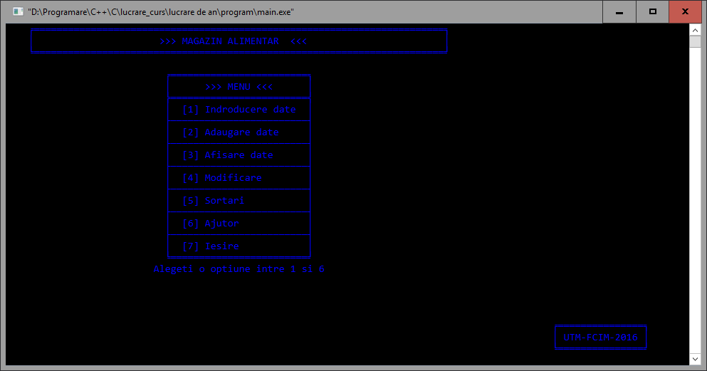
‘1’-Introducere date, ‘2’-Adaugare date, ‘3’-Afisare date:
Fig.1

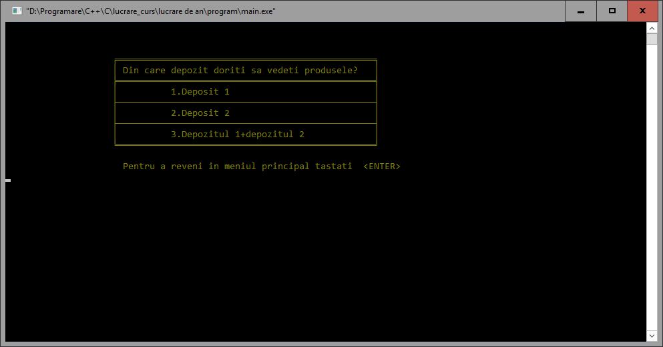
Fig.2

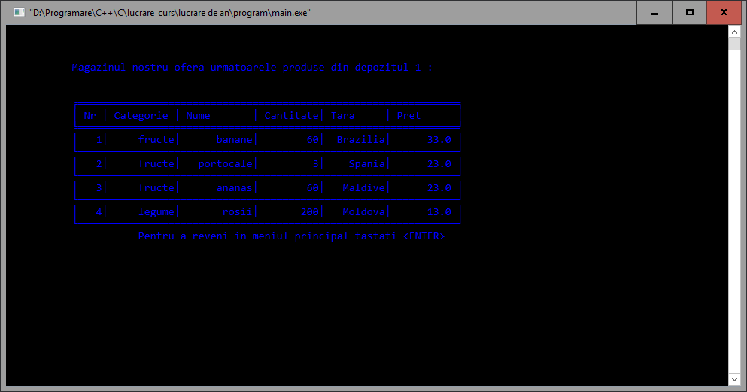
Fig.3

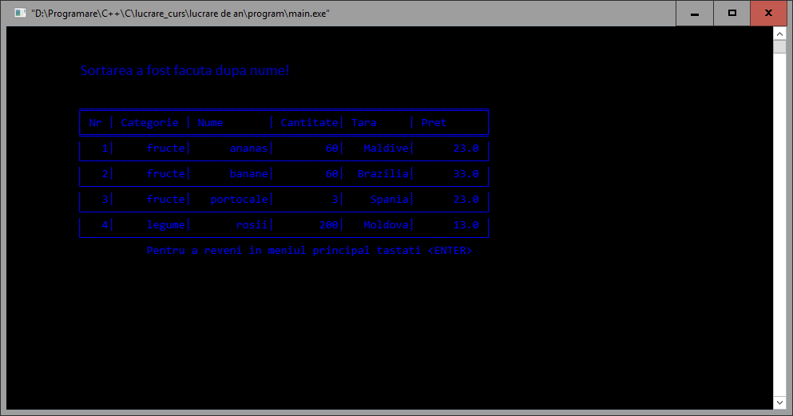
Fig.5

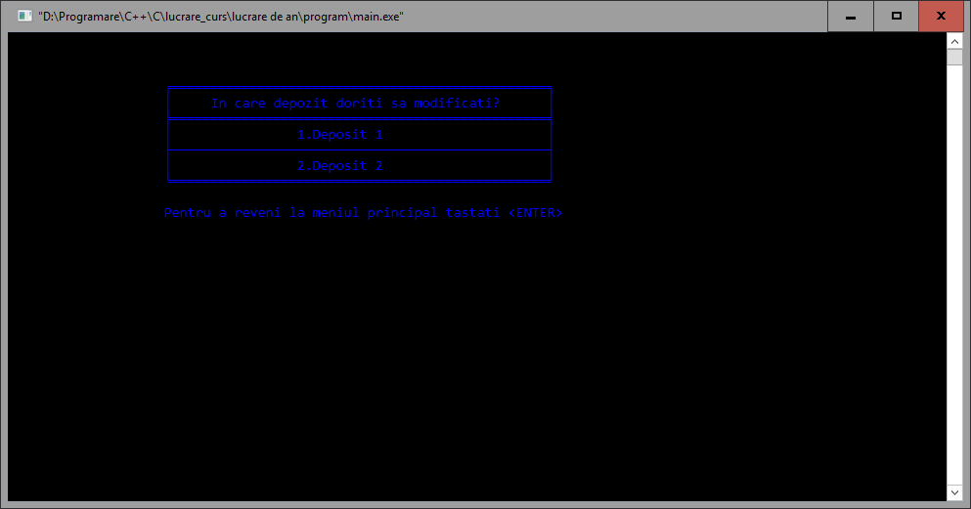
Functionarea modificarii. Fig.6
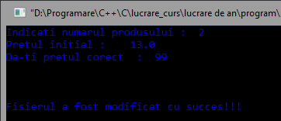
Fig.7

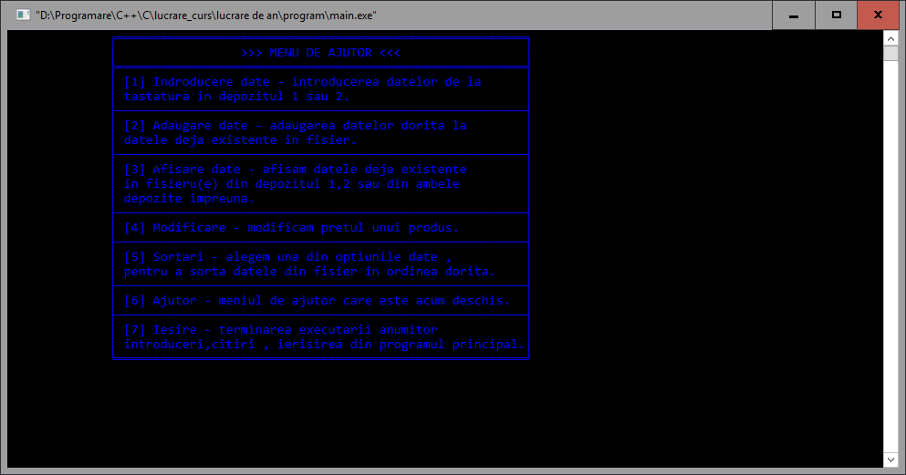
Menu ajutor Fig.8

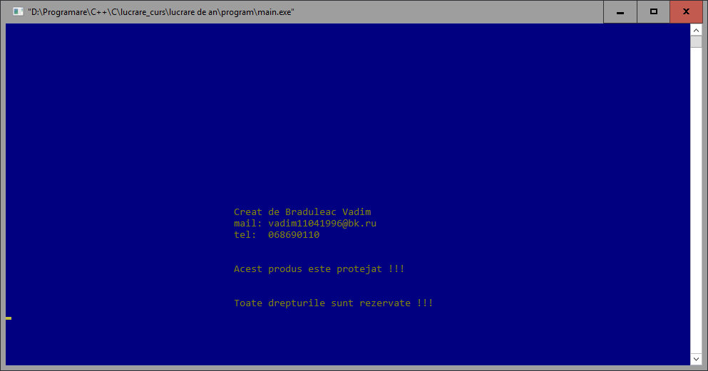

5.Concluzia

În aceasta lucrare de curs a fost propus dezvoltarea unui algoritm complex, care include conditiile date de către profesor. Folosind tehnici avansate de limbaj C și cunoștințe în acest domeniu, am dezvoltat programele prezentate anterior. După toate etapele, pot concluziona că acest limbaj permite o mulțime de lucruri, lucruri care sunt foarte interesante pentru noi, programatorii începatori. Se poate observa că programul structurat are mai multe avantaje, care ne permite o mai bună gestionare a proiectului. Cel mai important este de a obține în programarea C , cunostinte pentru punerea în aplicare a lucrurile studiate în diverse domenii de activitate.

6.Bibliografie

1.”Programarea,Initializarea in limbajele C si C++” ,Chisinau 2003
Sergiu Istrati
2.”Totul despre C si C++”
Dr.Kris Jamsa
& Lars Klander
3. http://wikipedia.org/wiki/C%2B%2B
4. http://www.cprogramming.com/tutorial/function-pointers.html

